

Mémoire de fin d’études ESIEA

Développement d’une plateforme web de Serious Game

Developing a Serious Game web platform

Présidente de jury : Sylvie ZAGO

Maître de stage : Henri DARMET

Tuteur pédagogique : Marc BABIN

David MA | Vendredi 25 août 2017

Table des matières

Résumé analytique 1

Executive summary 1

I. Introduction 1

a) Entreprise d’accueil 1

b) Contexte projet 1

II. Etat de l’art 1

Prélude : 1

a) Définition, objectif et exemples 1

b) Etude du marché 1

c) Analyse du projet I-Learning 1

1) Ergonomie et Design 1

2) Sécurité du projet 1

3) Performance du projet 1

4) Evolution et voies d’amélioration 1

d) Quelle valeur ajoutée pour VISEO Technologies ? 1

e) Quel avenir pour les Serious Games et les plateformes de Serious Games ? 1

III. Dimensions techniques du projet 1

IV. Dimensions humaines et managériales internes à VISEO Technologies 1

V. Dimensions développement durable et responsabilité sociale et sociétale 1

a) Environnement 1

b) Social 1

VI. Bilan 1

VII. Bibliographie 1

VIII. Annexes 1

IX. Glossaire 1

# Résumé analytique

L’acquisition de nouvelles connaissances augmente en difficulté en rapport avec la complexité des thèmes et sujets abordés. Plusieurs facteurs rentrent en compte dans la capacité d’une personne à assimiler des informations : la concentration, la mémorisation, l’implication et l’intérêt porté sur un sujet ainsi que la qualité de l’enseignement ou de la transmission de l’information ont un impact sur notre aptitude à retransmettre exactement ce que l’on nous a appris, d’une manière orale ou écrite. A un certain degré, certaines personnes peuvent suivre une formation tandis que d’autres vont avoir plus de difficultés à mettre en pratique leurs nouvelles expériences acquises.

Portant un intérêt au domaine de l’éducation et de l’apprentissage, je me suis intéressé à l’étude des « Serious Games » qui s’appliquent à différents niveaux dont l’école, les études supérieures ainsi qu’en entreprise ou sur des problématiques plus spécifiques telles qu’une reconstitution d’une scène de guerre.

J’ai donc choisi le projet I-Learning qui a pour objectif de développer une plateforme Web qui comprend plusieurs types de formations sous forme de jeux ludiques et amusants, permettant aux collaborateurs de VISEO Technologies de monter en compétences et de leur assurer un suivi de meilleure qualité.

A travers ce stage, nous avons cherché à mettre en place une application Web reposant uniquement sur le JavaScript et le SVG, à travers les méthodes agiles, dans une équipe composée d’autres stagiaires, tout en faisant preuve d’un code de qualité, présentant un taux de couverture de code élevé ainsi qu’un code auto-documenté.

Grâce à mes recherches et notre projet, nous avons démontré qu’une plateforme de « Serious Games » en SVG était une solution interactive, innovante, offrant des possibilités d’évolution et apportant de la valeur ajoutée à la fois pour VISEO Technologies et ses collaborateurs. Le développement d’un projet comme celui-ci nous a également permis de progresser, de développer nos compétences humaines et techniques et de faire face à des problématiques que tout ingénieur peut rencontrer, tout en ayant une liberté sur les décisions à prendre pour la réalisation de cette application.

# Executive summary

It gets more and more difficult to acquire knowledge when the topics are elaborate.  
When someone tries to integrate information, how successful he/ she is depends on many assumptions such as his/ her level of concentration, if your memory is good, how much you are involved and interested in this subject as well as the quality of the teachings and how well you transmit the knowledge is important. It is not over yet: you need to be able to forward the information you gained in every possible way, either by writing or stating it. To some extent, some people can follow a training while others would struggle to reveal their new understanding.

Since I care about teaching and learning, I chose to study Serious Games which can be found in different kinds of domains such as school, university education as well as companies or delicate issues where you should restage a fake war zone.

This explains why I chose the I-Learning Project: our goal is to set up a web platform containing many types of training courses where you can enjoy solving these riddles as they tend to entertain you more than a boring lesson. In this way, VISEO Technologies gives his associates new opportunities to improve their skills including professional support and better monitoring for their wellbeing.

During this internship, we tried to establish a Web application based only on JavaScript and SVG, using Agile movement, cooperating with other interns in the same team while enhancing the way we develop our programming code: better quality, high code coverage and well-documented.

Through my research and our teamwork, we proved that a Serious Game platform based on SVG is an interactive, innovative solution, it still can be improved and brings added value to the company VISEO Technologies and its employees. Developing this project helped us make our interpersonal and technical skills better and to solve issues which every engineer might encounter while being free to make decisions about how do we achieve our goals for the project.

# Introduction

Pour conclure le cycle d’ingénieur à l’ESIEA, il nous est requis d’effectuer un stage de fin d’études d’une durée de six mois, non seulement pour la préparation à la vie active mais également pour mettre en pratique les connaissances acquises tout le long du cursus d’ingénieur, enrichir ses expériences professionnelles, ses capacités techniques et personnelles, dans un environnement qui se prête au métier d’ingénieur.

J’ai choisi VISEO Technologies, une société de conseil et de services numériques, pour effectuer mon stage de fin d’études : d’une part, cette première expérience dans une entreprise de services du numérique est un tremplin pour mon orientation professionnelle et d’autre part, elle me permet de devenir pertinent sur le marché du travail actuel car les technologies que j’aborde au sein de mon projet sont en rapport avec les besoins du marché.

Ma mission au sein de VISEO Technologies s’est concentrée principalement autour d’un projet interne dans les technologies du Web, avec des ateliers et formations ponctuelles pour me former avec l’environnement technique qui entoure le projet.

Dans ce mémoire, je détaillerai le contour de mon projet en parlant de l’entreprise d’accueil dans un premier temps, ensuite j’aborderai les différents objectifs fixés pour le sujet que j’ai eu la chance de choisir parmi d’autres, ainsi que les intérêts de l’entreprise dans la réalisation de ce projet.

Enfin, je présenterai mon sujet d’études sur le « Serious Game » en cherchant à résoudre la problématique suivante : comment développer une application Web de « Serious Games » capable d’évoluer, d’innover et d’apporter une solution de formation à forte valeur ajoutée pour les collaborateurs de VISEO Technologies, tout en suscitant de l’intérêt et de l’amusement ?

## Entreprise d’accueil

VISEO est une société de conseil et de services, créée en 1999 par Olivier Dhonte et Éric Perrier qui est présente à l’international, notamment en Europe, en Asie, au Maroc, aux Etats-Unis et en Australie.

L’entreprise n’a cessé de croître au fil des années en procédant par acquisitions, dans l’objectif de répondre à des problématiques diverses, d’être capable d’accompagner ses clients dans leur transition numérique en étant présent à travers de nombreux secteurs d’activités comme la finance et les assurances (**Allianz**), l’industrie (**PSA Peugeot Citroën**), l’énergie (**Intent Technologies**), le transport et le tourisme (**Voyages SNCF**).

[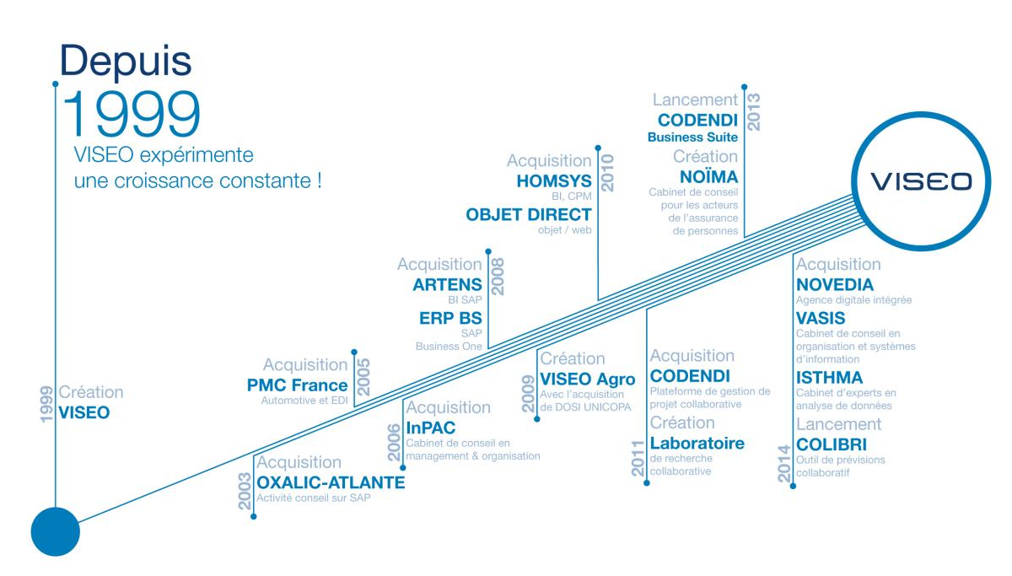](http://www.viseo.com/sites/default/files/historique_du_groupe_fr_0.jpg)

Figure – Evolution du groupe VISEO depuis sa création

VISEO se distingue des autres sociétés de services du numérique en intégrant les **méthodes agiles** pour l’organisation et la gestion de ses projets : cela permet notamment de se coordonner avec les clients sur leurs attentes du projet, itérer sur un produit fonctionnel auquel se rajoute les nouvelles fonctionnalités du projet en lien avec ce que le client espère obtenir, permettre à l’équipe de développement de monter en compétences sur les technologies requises à la conception du projet selon les tâches à réaliser et enfin, lorsque l’itération est terminée, le client et l’équipe de projet agile se mettent d’accord sur ce qui a été fait, ce qui doit être rectifié et sur les nouvelles caractéristiques du projet à implémenter lors de la prochaine itération.  
Elle met notamment la **collaboration** et la **qualité** au centre de l’engagement.

[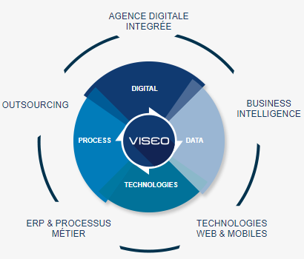](http://www.viseo.com/fr) VISEO a réparti son activité en quatre Business Unit :

Figure – Branches d’activité de VISEO

* VISEO Digital
* VISEO Process
* VISEO Technologies
* VISEO Data

L’Agence Digitale concentre les activités orientées UX design, marketing et stratégie ; VISEO Process regroupe son expertise dans « l’intégration de solutions de gestion intégrées (ERP) », notamment SAP et Microsoft ; VISEO Data comprend les activités liées à la Business Intelligence et Big Data ;

VISEO Technologies représente une entité du groupe VISEO experte dans les technologies du Web et Mobile (**Android**, **iOS**, **HTML5**, **JavaScript**, etc.) ainsi que dans les architectures objets (**Java**, **JEE**, **.Net**) : elle accompagne ses clients via l’Assistance à Maîtrise d’Ouvrage (**AMOA**), délivre ses projets agiles dans le respect de ses engagements avec la culture et l’expérience des nouvelles technologies.

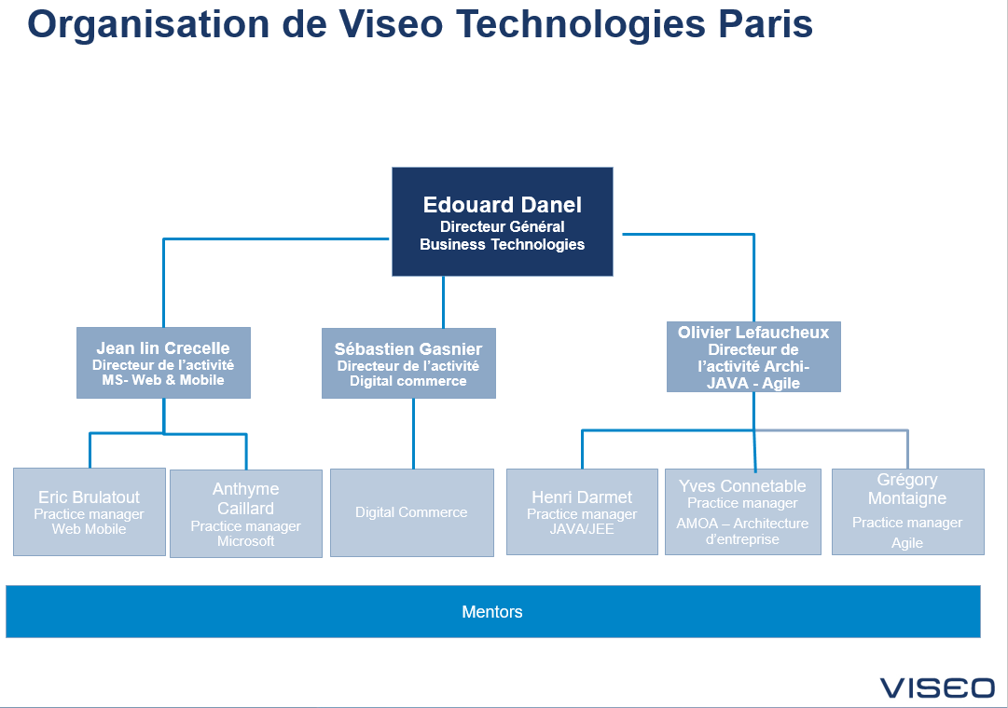Au sein de la branche VISEO Technologies, j’ai réalisé mon stage en tant qu’Ingénieur d’Etudes et Développement full-stack JavaScript au sein de la practice Web / Java qui est pilotée par Henri DARMET. Les practice managers sont responsables du fonctionnement de leur practice correspondante. Ils échangent avec plusieurs mentors qui ont un contact direct et établi avec huit salariés maximums afin d’assurer un suivi personnalisé et garder ce lien entre les collaborateurs et la direction.

Figure – Organigramme de VISEO Technologies

## Contexte projet

Le projet I-Learning a débuté l’année dernière avec un premier groupe de stagiaires : lorsque j’ai intégré VISEO Technologies au mois de février, nous étions trois stagiaires à reprendre le projet tel qu’il avait été laissé et l’objectif était de continuer à apporter de la valeur aux travaux existants.

Ce projet consiste à un ensemble de jeux destinés à des collaborateurs d’une entreprise de services du numérique (ESN) leur permettant de suivre des formations de manière ludique et innovante.

Par la suite, trois nouveaux collaborateurs – également des stagiaires – nous ont rejoint et une des membres de l’équipe de développement a changé de projet au bout d’un mois.

Notre mission sur I-Learning ne présente pas d’attentes de livraison d’un produit fonctionnel, ni de présentation auprès d’un client potentiel à l’entreprise : il s’agit d’un proof-of-concept de la technologie **SVG** dans le domaine du Web. Le projet présente une **full-stack** **JavaScript,** c’est-à-dire que côté **front-end** nous utilisons le **JavaScript** et côté **back-end**, nous utilisons **Node.js** couplé à une base de données **MongoDB.**

L’étude de faisabilité a été déterminée par l’équipe précédente, dans la mesure où entre **SVG** et **Canvas**, **SVG** était le plus à même de répondre aux besoins du projet. En effet, **Canvas** nous permet de dessiner des objets sans se préoccuper de l’espace mémoire que les objets peuvent occuper alors que **SVG** garde les modèles de dessins – cercles, rectangles... – en mémoire, en contrepartie de la performance. Les objets **SVG** sont inclus dans l’arbre **DOM** (Document Object Model)[1] qui sert de lien entre la page web et les scripts exécutés ou les langages de programmation. Cet arbre représentant la structure de la page, nous avons accès aux éléments contenus à l’intérieur et nous avons la possibilité d’attacher des évènements comme un clic sur un objet ou bien un « glisser-déposer ».

Pour commencer, nous devions nous mettre à jour pour disposer d’un environnement de développement adapté au projet. Etant donné que nous utilisons une distribution multi-plateforme, les librairies nécessaires à la compilation de code **JavaScript** sont disponibles via Visual Studio : pour des raisons pratiques, nous avons instauré un tutoriel qui déroule toutes les étapes d’installation de l’environnement de développement sur le « README » du **repo GitHub** du projet.

Par la suite, nous avons intégré **l’IDE** WebStorm de la suite JetBrains qui est l’un des outils de développement utilisé chez VISEO Technologies. Nous avons également pour objectif de réaliser des tests unitaires avec une couverture de code à 100%, à la fois pour produire du code de qualité et qui permet de se protéger le plus possible contre les régressions mais également être capable de se démarquer de la concurrence de fait que le code apporté est fiable. C’est pour cette raison que nous utilisons le **framework Mocha** couplé à la librairie **Istanbul JS** qui propose un **code coverage** en ligne de commande et sous format HTML pour plus de simplicité. Enfin, il ne manquait plus qu’à installer une base de données **MongoDB** ainsi que l’environnement d’exécution **Node.js** qui nous permet de configurer un serveur HTTP et d’exécuter du code **JavaScript**.

Le premier intérêt pour VISEO est de permettre aux stagiaires de se familiariser avec les codes de l’entreprise, les méthodes de travail ainsi que de simplifier l’intégration pour l’entrée du stagiaire lorsqu’il est embauché par l’entreprise d’accueil.

De ce fait, nous avons procédé par la **méthode Scrum** en collaboration avec des **Proxy Product Owner** (**PPO**) qui construisaient des scénarii en lien avec le projet, que l’on nomme **User Story** (**US**).

Durant chaque **Sprint**, d’une durée de deux semaines, nous étions chargés de réaliser les US sur lesquels nous nous étions engagés avec les PPO, en fonction de notre **vélocité** sur le Sprint. Henri DARMET nous avait donné comme consigne de respecter nos engagements et de réaliser le nombre de points sur lesquels nous étions fixés à chaque **Sprint.** Concernant le groupe I-Learning, ces engagements ont été tenus du premier jusqu’au dernier **Sprint** et à chaque **Sprint Review,** nous pouvions constater les nouvelles fonctionnalités apportées au projet.

Je reviendrai plus en détails sur la **méthode Scrum** ainsi que sur le cadre du **Sprint** et du projet dans une partie ultérieure.

D’un point de vue opérationnel, nous avons donc suivi plusieurs formations, dont celle sur les **méthodes Agiles**, en particulier la méthode **Scrum** mais également une formation en **JavaScript** du fait est que, en tant que stagiaires, nous faisions partie de la practice **Web / Java** qui est pilotée par Henri DARMET. Un collaborateur de VISEO Technologies, Julien BORDENEUVE, a notamment été présent pour notre formation sur **Git** et il a également animé des séances de **Test Driven Development** qui consiste à produire du code testable et testé.

Nous avons également eu l’occasion d’assister à plusieurs ateliers, sur des thèmes divers comme le retour d’expérience de consultants actuels, des présentations et des échanges sur des sujets techniques ainsi que de nombreuses séances de préparation à la soutenance de stage, non seulement pour l’obtention du diplôme mais préparer les stagiaires à diriger ces ateliers – qu’on surnomme **BBL**, une histoire de « **Brown Bag Lunch** » étant donné que ceux-ci se déroulent en général durant la pause déjeuner -.

A travers ce projet, les ressources humaines auront possibilité d’évaluer les nouveaux collaborateurs de l’entreprise en leur faisant jouer les différents exercices mais à terme, lors de la mise en production du projet, celui-ci apportera un outil supplémentaire à VISEO pour accompagner les consultants dans leur montée en compétences.

Par ailleurs, la technologie **SVG** est peu exploitée sur le marché et cela permettrait d’ouvrir de nouvelles opportunités dans le domaine du Web car il y a une tendance à développer des applications qui sont intuitives, simples à utiliser dans le sens où sans acquis préalable de l’application, on sache la prendre en main.

L’exemple parfait correspond à l’instauration de l’iPhone qui était l’un des premiers terminaux mobiles équipés d’un écran tactile : il a apporté une révolution dans le marché des téléphones mobiles en proposant un objet d’une architecture complexe, simple à utiliser et ce malgré les nombreuses réactions et les critiques que son créateur, le défunt Steve Jobs a pu apporter.

Enfin, l’architecture du projet permettra éventuellement d’implémenter de nouveaux types de jeux qui s’intègreront aux jeux existants, dans le cas où I-Learning serait proposé comme mission de stage.

Ce projet ne présente aucune contrainte économique outre le fait que l’entreprise engage un certain nombre de stagiaires pour qu’ils puissent monter en compétences, réaliser un projet avec un cadre assez libre et large sur la forme et le fond, dans une dynamique de progrès, sans attendre de résultats immédiats : par conséquent, VISEO Technologies porte une grande importance à ses stagiaires et préfère investir sur des atouts de l’entreprise qui ont eu l’occasion de faire leurs preuves durant les six mois qui découlent du stage que de piocher sur des consultants qui ne présentent pas forcément les mêmes garanties.

Mon stage a débuté le 13 février 2017 et s’est achevé le 11 août 2017 : notre équipe est restée assignée sur le projet I-Learning tout le long du stage et du fait que nous avons procédé par méthodes agiles, il n’y avait pas de planning prévisionnel pour le projet.  
Cependant, chaque **Sprint** résultant d’un projet différent d’une semaine à l’autre, il est possible de distinguer l’état du projet avant et après l’itération et d’en apercevoir la progression au fil du temps. Le graphique suivant représente le déroulement de mon stage, avec l’ordonnancement des itérations jusqu’à ma dernière semaine au sein de VISEO Technologies. J’y ai joint les fonctionnalités implémentées à chaque fin de **Sprint** ainsi que le taux de couverture des tests et enfin, les flèches bleues représentent notre **vélocité** sur chaque **Sprint** : plus notre vélocité est grande, plus nous pouvons nous engager sur plusieurs fonctionnalités à implémenter au projet.

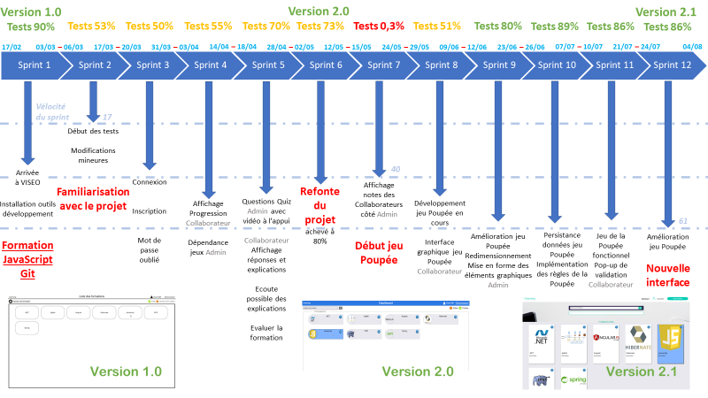

# II. Etat de l’art

### Prélude :

L’enseignement est un sujet qui englobe notre quotidien, que ce soit le fait d’apprendre de nouvelles connaissances, d’exercer un métier ou apprendre à pratiquer un sport. De manière générale, la personne qui enseigne un savoir, des connaissances ou des bonnes pratiques arrive à transmettre son savoir-faire à d’autres personnes. En revanche, pour un groupe de personnes ou une audience, c’est là que les résultats diffèrent : puisque toute personne est différente, il n’est pas admis que si l’on suit un enseignement, on puisse acquérir et maîtriser l’art ou le sujet en question du premier coup. Par exemple, parmi un groupe d’étudiants classique, la distraction, le manque d’attention ou le manque de connaissances au préalable sont des facteurs qui déterminent l’efficacité d'un cours.

La solution que j’étudie est le « Serious Game » où l’on pose un cadre, on assimile des rôles propres à chaque personne et, la plupart des cas, ces personnes doivent résoudre un problème posé. Le cadre est fictif, les rôles désignés se rapportent à la vie réelle et souvent, le problème à résoudre est un cas courant de la vie quotidienne. Le but du « Serious Game » est de faire intervenir tous les « participants », leur permettre de se projeter dans des rôles qu’ils ne maîtrisent pas et d’une certaine manière, « vivre » dans un contexte particulier. Comme il s’agit de participer à un jeu, on peut se permettre de faire des erreurs, tout comme remplir parfaitement le rôle comme demandé. L’intérêt majeur du « Serious Game » provient du fait que les « participants » se mettent dans les conditions du jeu, se sentent plus impliqués par les sujets et thèmes abordés, et enfin c’est une occasion pour les « joueurs » de mettre en pratique leurs connaissances, de se concentrer sur leurs tâches respectives et de s’approprier les codes selon le contexte choisi.

Dans le cas d’une entreprise de services numérique comme VISEO Technologies, le projet I-Learning est un « Serious Game » permettant aux collaborateurs de suivre des formations et de monter en compétences. Il présente des exercices de type quiz et des exercices de type « poupée » : le premier correspond à résoudre plusieurs questions en sélectionnant les bonnes réponses tandis que le second propose une sorte de « puzzle » où il faut rassembler les bonnes réponses avec les énoncés proposés afin de remplir certains objectifs fixés par le jeu. Lorsque l’on a complété le jeu, on découvre nos résultats et on a également accès aux explications des réponses pour vérifier que l’on a bien assimilé le sujet.

A travers cet état de l’art, on s’intéressera au « Serious Game » en tant que méthode d’enseignement, puis en étudiant les différentes méthodes qui existent à l’heure actuelle. Ensuite, nous ferons une analyse scientifique et technique du projet I-Learning en tant qu’application Web reposant sur des « Serious Games ». Nous conclurons cet état de l’art par l’intérêt de VISEO Technologies pour cette plateforme ainsi que l’avenir des « Serious Games » ainsi que des plateformes permettant d’acquérir des connaissances à travers les « Serious Games ».

## Définition, objectif et exemples

Le « Serious Game » est un jeu qui a pour but d’enseigner de nouvelles connaissances, renforcer ses acquis et évaluer le niveau d’une personne. De manière général, le « Serious Game » pose un scénario où l’on doit résoudre un problème en « jouant le jeu », c’est-à-dire que notre rôle est de compléter le jeu selon les règles imposées et la réussite va dépendre des décisions que l’on va prendre.

Aspect pédagogique

Aspect ludique

Aspect technique

Serious game

Figure – Différents aspects du Serious Game

L’intérêt du « Serious Game » est de mêler à la fois le côté ludique de l’exercice, l’acquisition de connaissance sur un sujet complexe pour que l’utilisateur prenne envie à se prêter au jeu tout en sachant que derrière, celui-ci ou celle-ci pourra réaliser ses objectifs personnels. Cependant, tous les « Serious Games » ne se valent pas, il faut en déterminer le contenu, la difficulté, la forme et les moyens de retenir l’attention de l’utilisateur pour qu’il prenne plaisir à compléter le jeu : si le jeu devient ennuyeux, le « Serious Game » perd de son intérêt et il vaut mieux choisir de passer par une autre méthode pour s’entraîner sur le même thème. Or l’utilisateur est au centre du « Serious Game » et tout s’organise autour de celui-ci : avec un « Serious Game » il est donc possible de jouer sur les sentiments pour obtenir son approbation, éclaircir des doutes ou bien faire naître un sentiment d’engagement pour une certaine cause.

Pour illustrer concrètement ce à quoi peut ressembler un « Serious Game », nous allons aborder plusieurs domaines différents où (…)

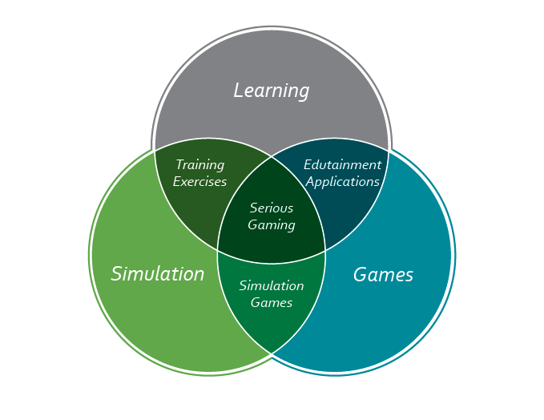Exemples : simulation virtuelle, jeu d’entreprise (ESIEA), gymglish, coding game

## Etude du marché des Serious Games

Le « Serious Game » se caractérise par sa capacité à proposer tout type de contenu, qu’il s’agisse d’un domaine industriel, de l’éducation, de l’informatique ou en lien avec tout autre environnement de travail.

## Analyse du projet I-Learning

Le projet est accessible via [i-learning-dev.viseolab.com](http://i-learning-dev.viseolab.com/) qui donne accès à notre environnement de recette du projet. La première page qui se présente à nous est la page d’inscription / connexion où l’on crée son compte utilisateur afin de suivre les formations qui sont sauvegardées dans la base de données. Il n’y a pas de moyen de créer un compte administrateur. Lorsque l’on indique son mot de passe, il est possible de l’afficher pour corriger un mot de passe et si jamais on l’oublie, on indique son adresse email dans le champ correspondant et on recevra un email qui renverra un mail temporaire permettant de réinitialiser son mot de passe.

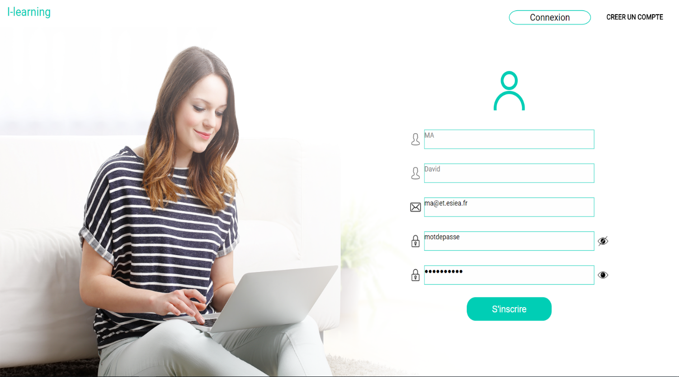

Figure – Page d’inscription d’un utilisateur

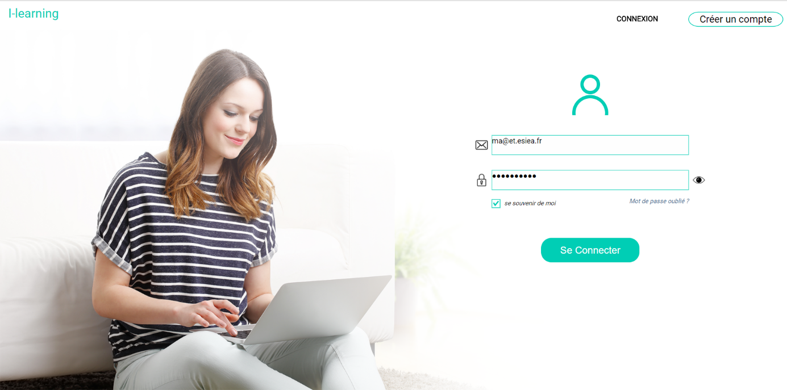

Figure – Page de connexion à la plateforme

Lorsque l’on se connecte en tant que collaborateur, se présente à nous le tableau de bord côté collaborateur avec la liste des formations publiées : on a la possibilité de faire le tri entre les différentes formations comme celles qui sont ouvertes, celles qui ont débuté et celles qui ont été accomplies.

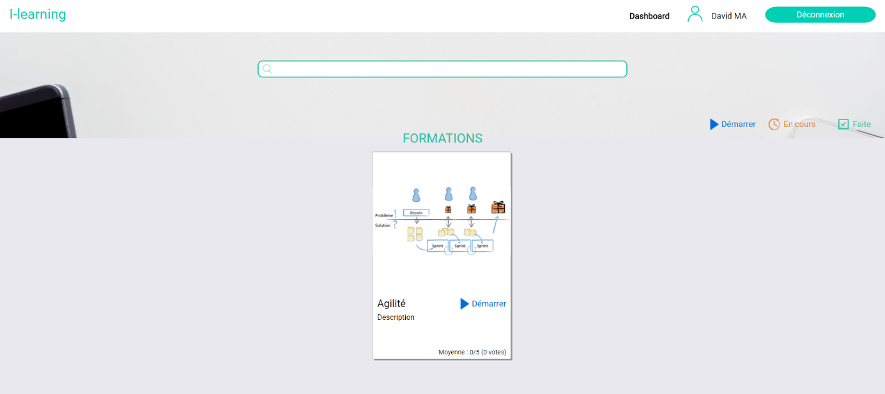

Figure – Tableau de bord collaborateur

Dans cette formation sur l’Agilité, nous trouvons deux niveaux d’exercices : le premier niveau correspond à un simple QCM et le second niveau comprend un exercice de type « Poupée ». On remarquera que le deuxième niveau n’est pas accessible, seulement si l’on arrive au bout du premier niveau. La dépendance se crée d’un jeu à un autre : cela permet de conserver une logique dans la formation où l’on « tue l’ours avant de vendre sa peau ».

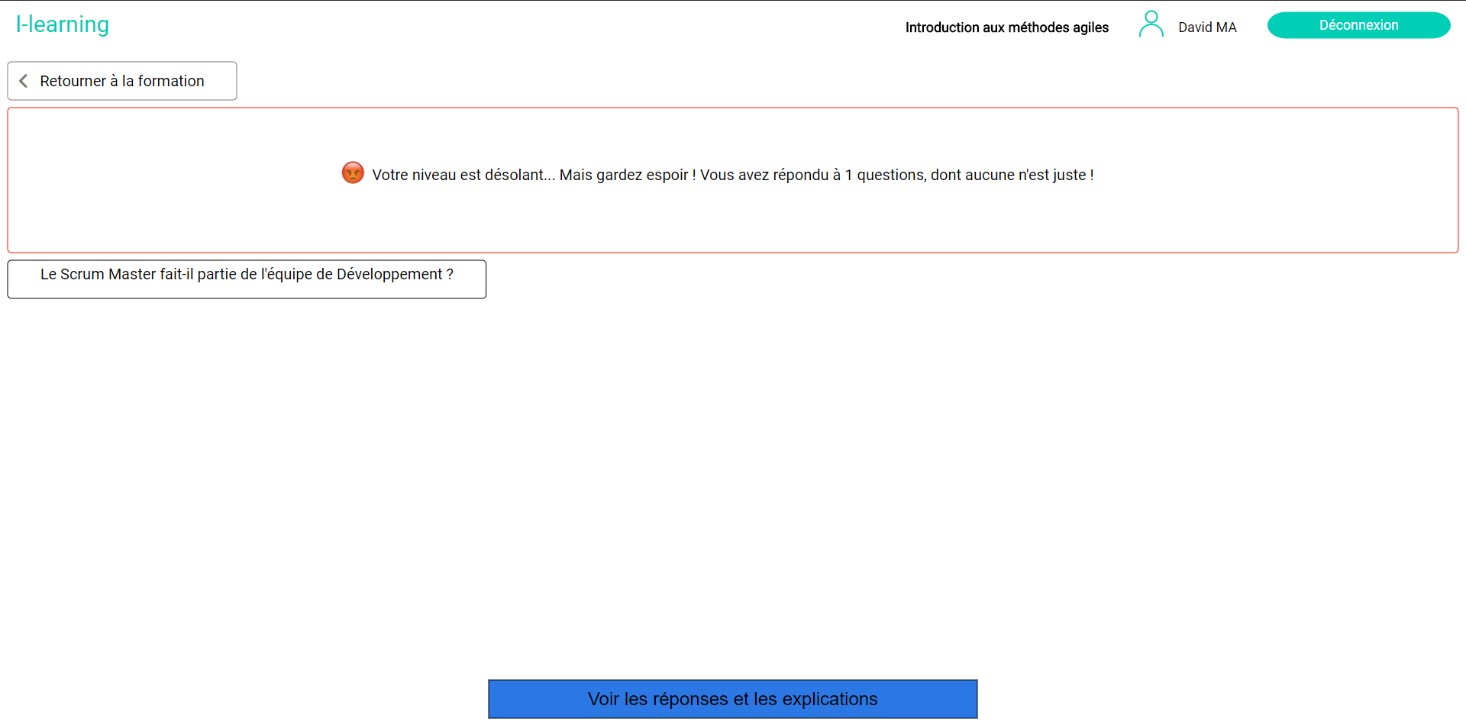

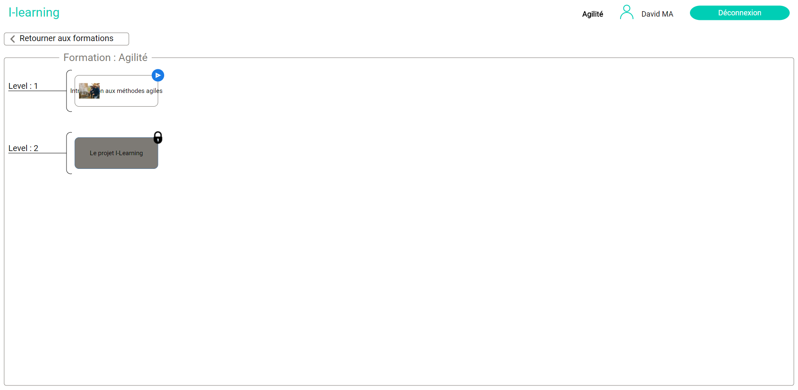

Figure 8 – Formation Agilité

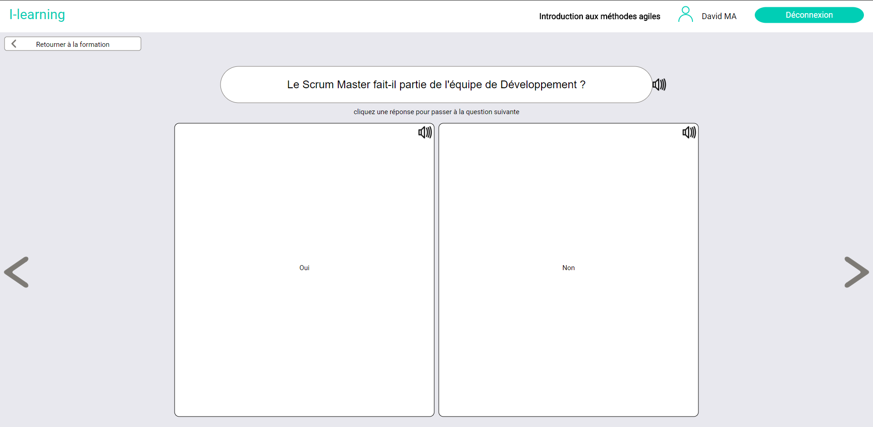

Figure 9 – Introduction aux méthodes agiles, question simple

Figure 10 – Fin du quiz

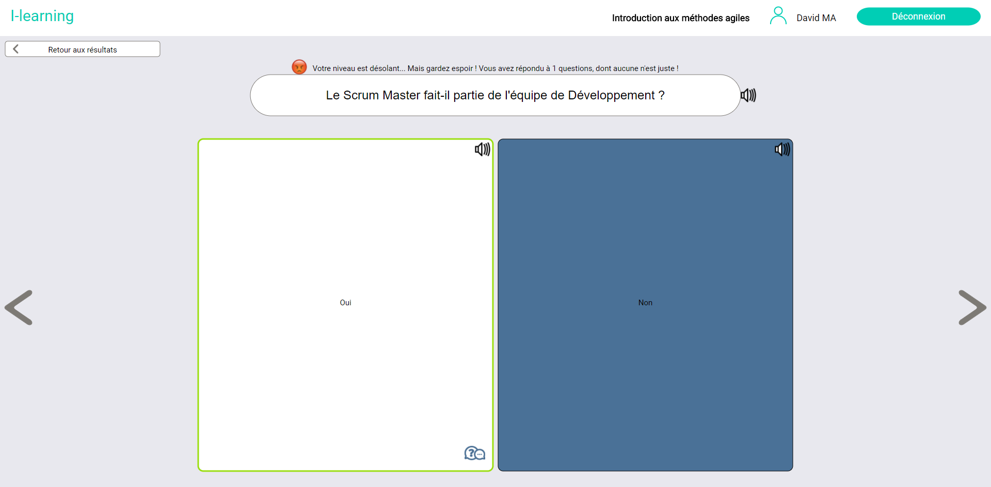

Figure 11 – Correction et explication

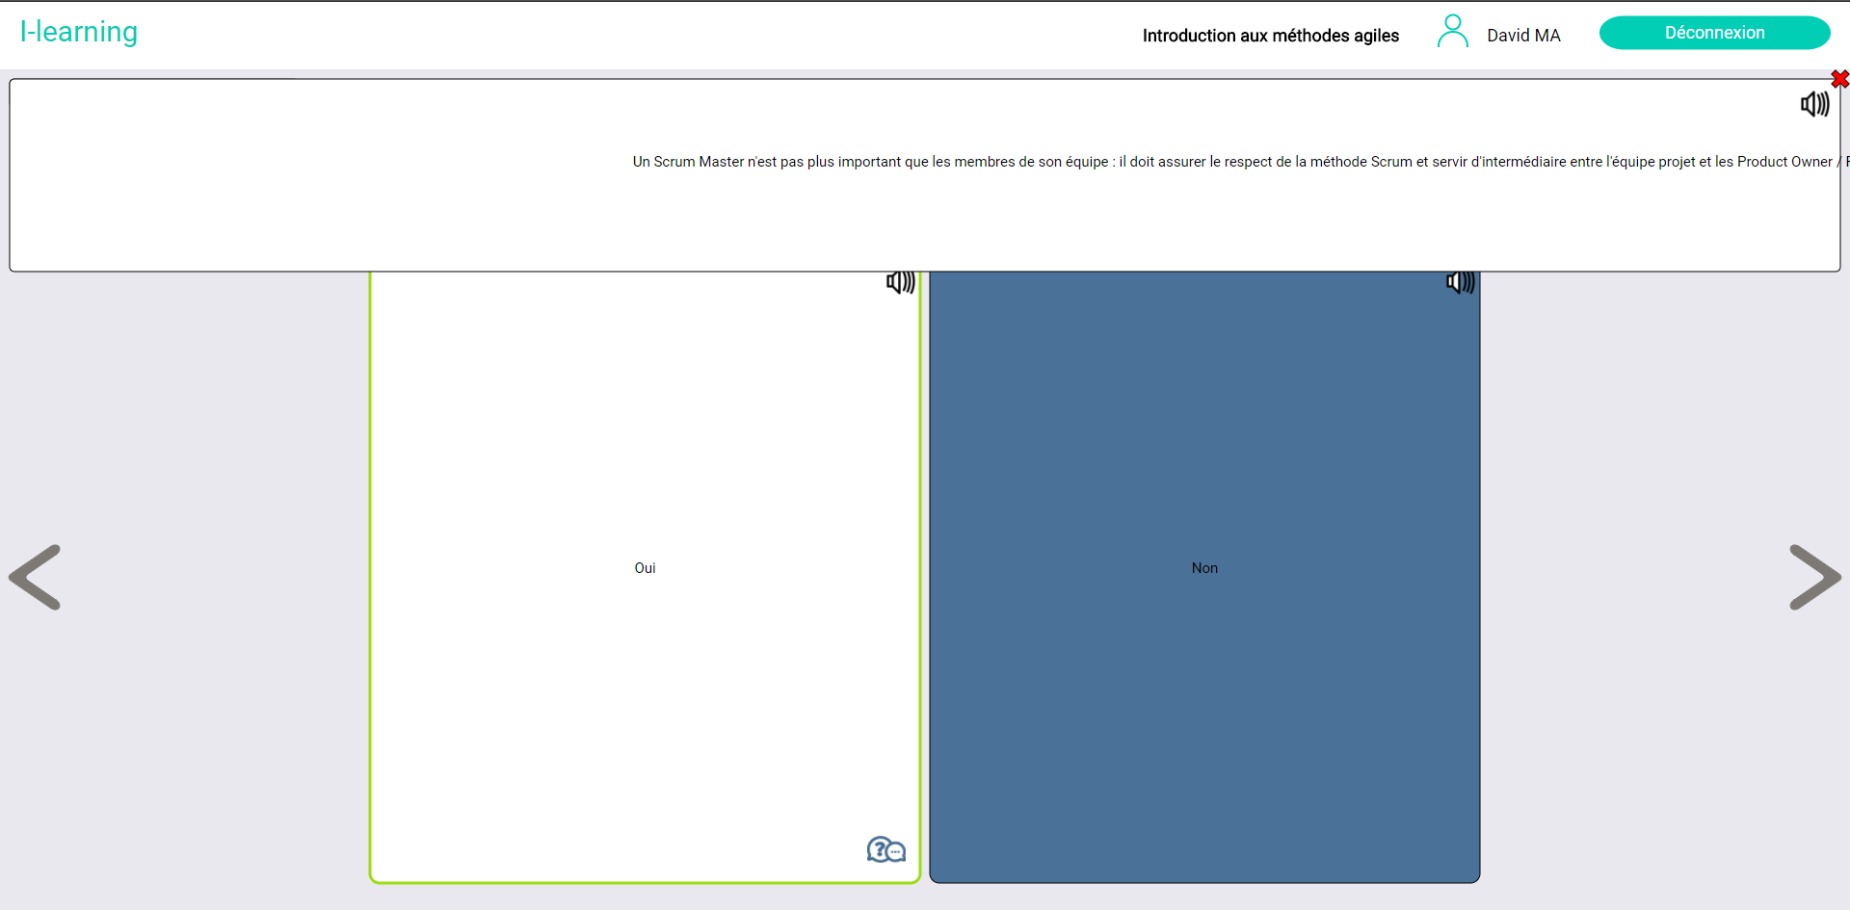

Figure 12 – Affichage de l’explication

Après avoir complété le premier jeu, on peut procéder à l’exercice de la « Poupée ».

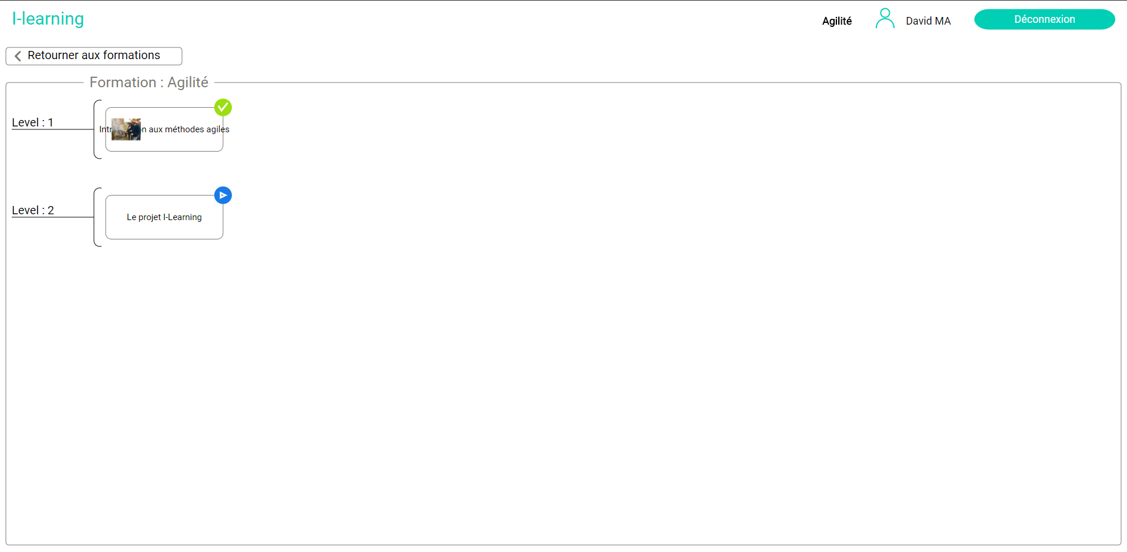

Figure 13 – Retour aux jeux => jeu « Poupée » du niveau 2 débloqué

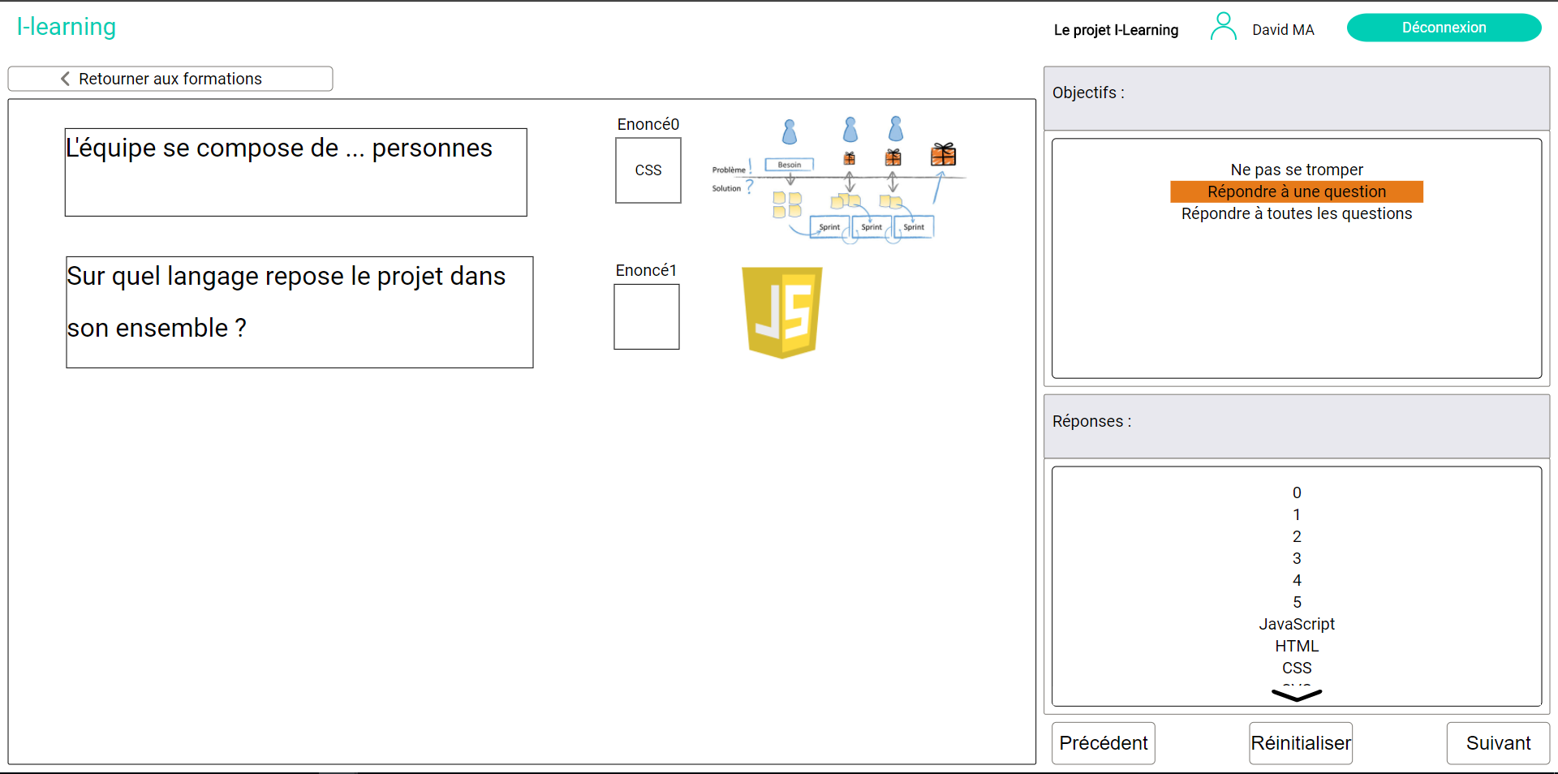

Figure 14 –Exercice de la « Poupée » sur le projet I-Learning

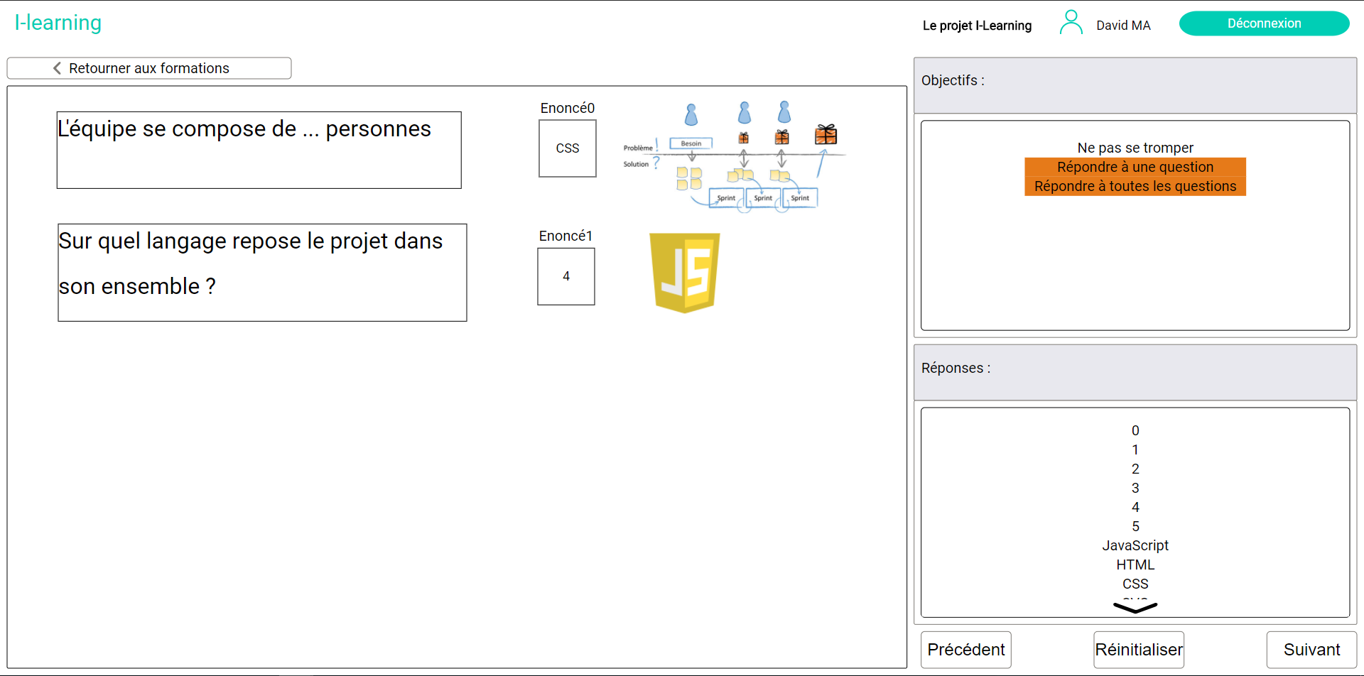

Figure 15 – Deux critères remplis mais il existe de meilleures solutions

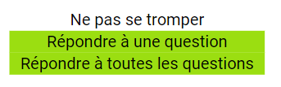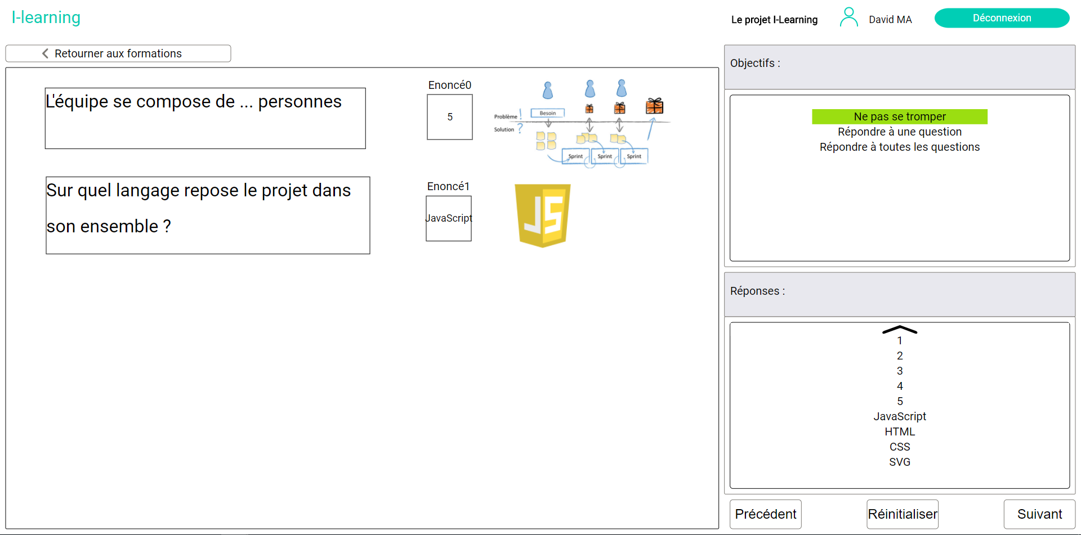

Figure 16 – Objectifs remplis avec la meilleure solution possible

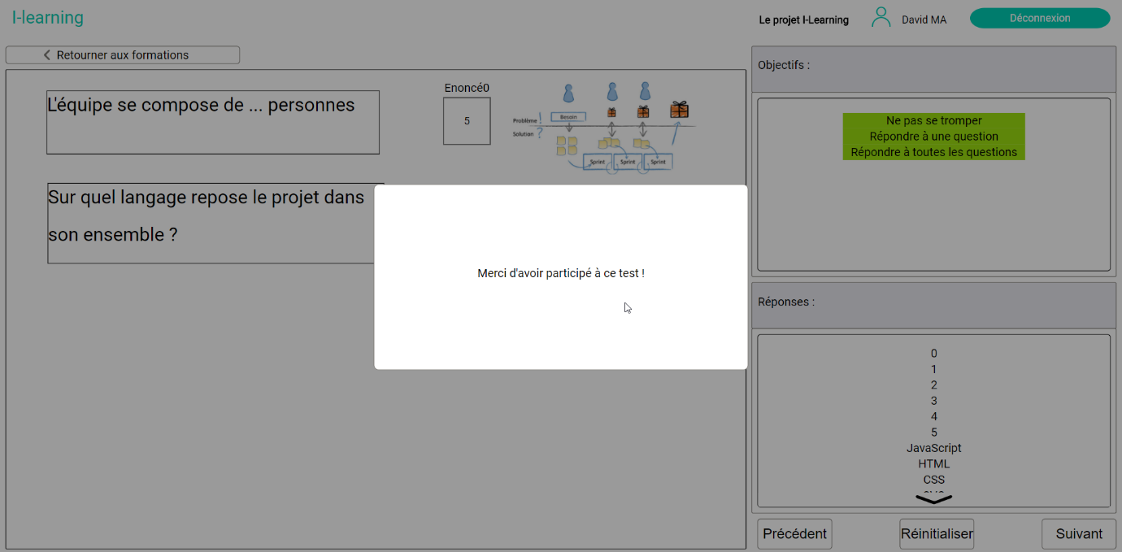

Figure 17 - Confirmation succès de la "Poupée"

L’exercice de la « Poupée » étant achevé, nous avons donc complété la formation et le collaborateur a la possibilité de noter entre 1 et 5 la formation pour juger de la qualité de celle-ci.

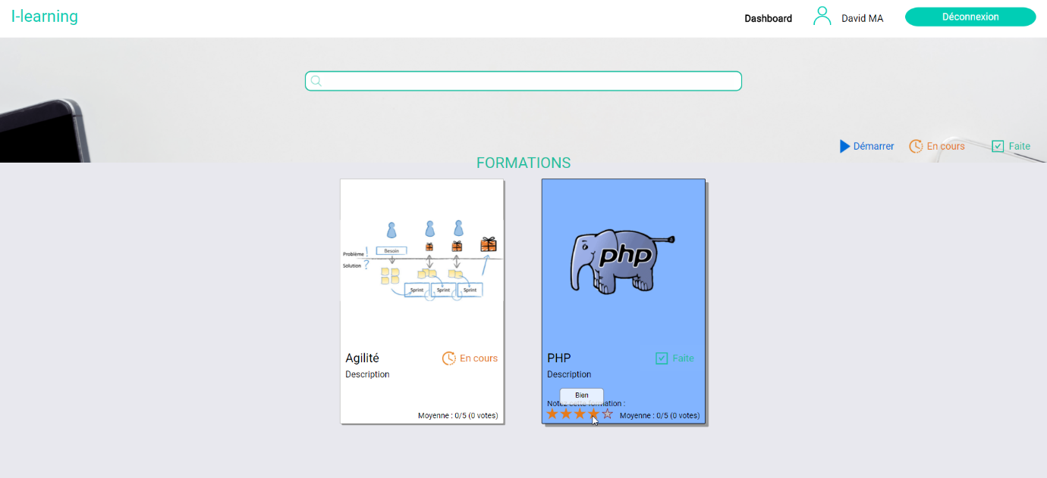

Figure 18 – Noter les formations achevées

Le contenu des formations dépend intégralement des administrateurs qui ont donc la liberté de construire les formations. L’interface administrateur ressemble fortement à celle utilisée pour les collaborateurs.

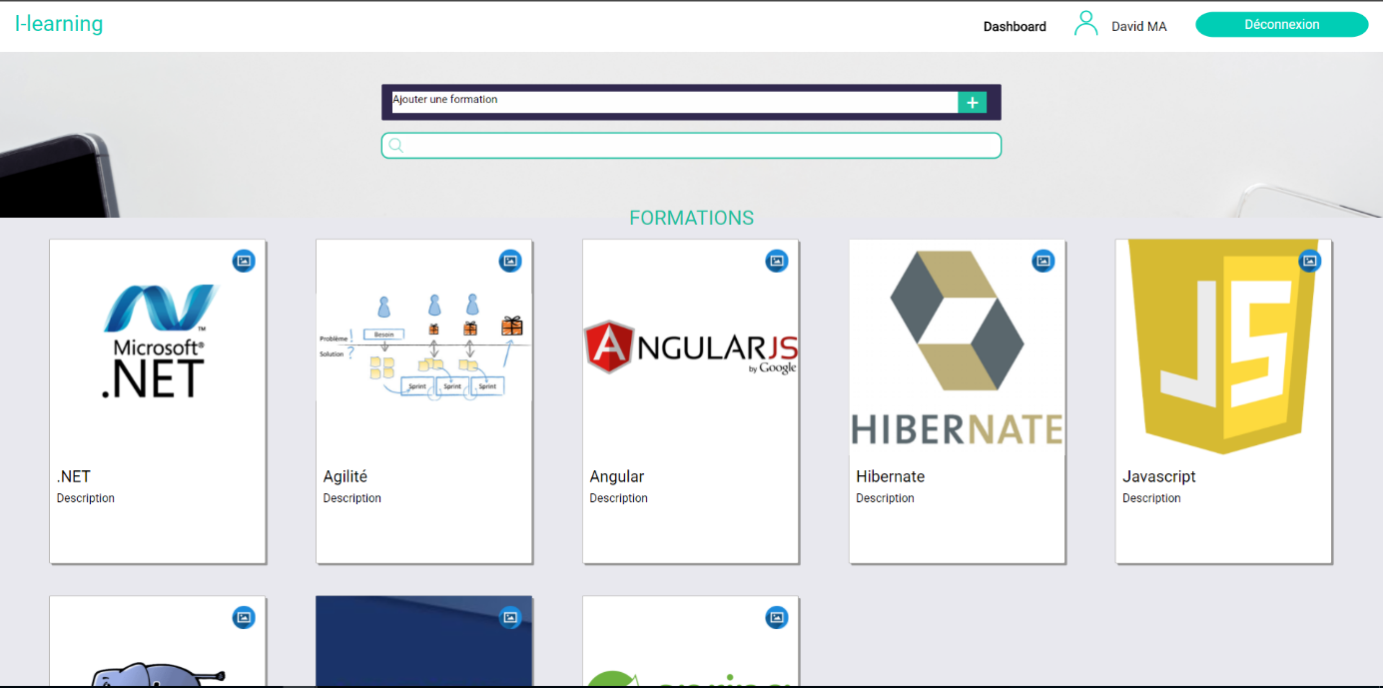

Figure 19 – Le tableau de bord permet d’ajouter de nouvelles formations

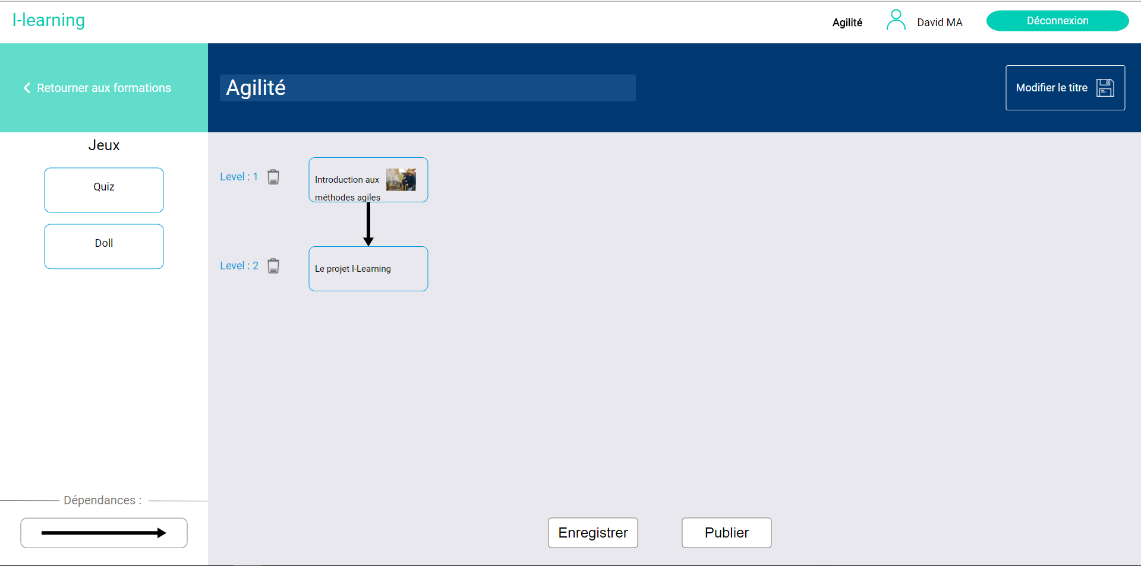

Figure 20 – Agencement des jeux et création des dépendances

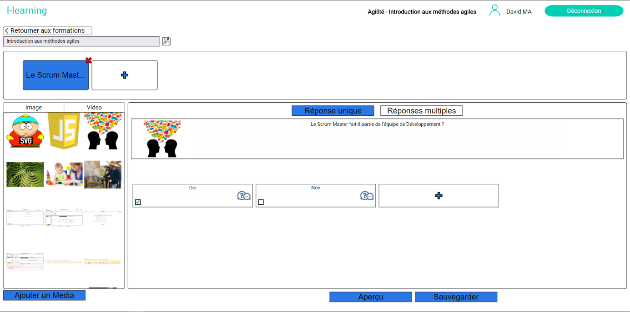

Figure 21 – Création d’un Quiz

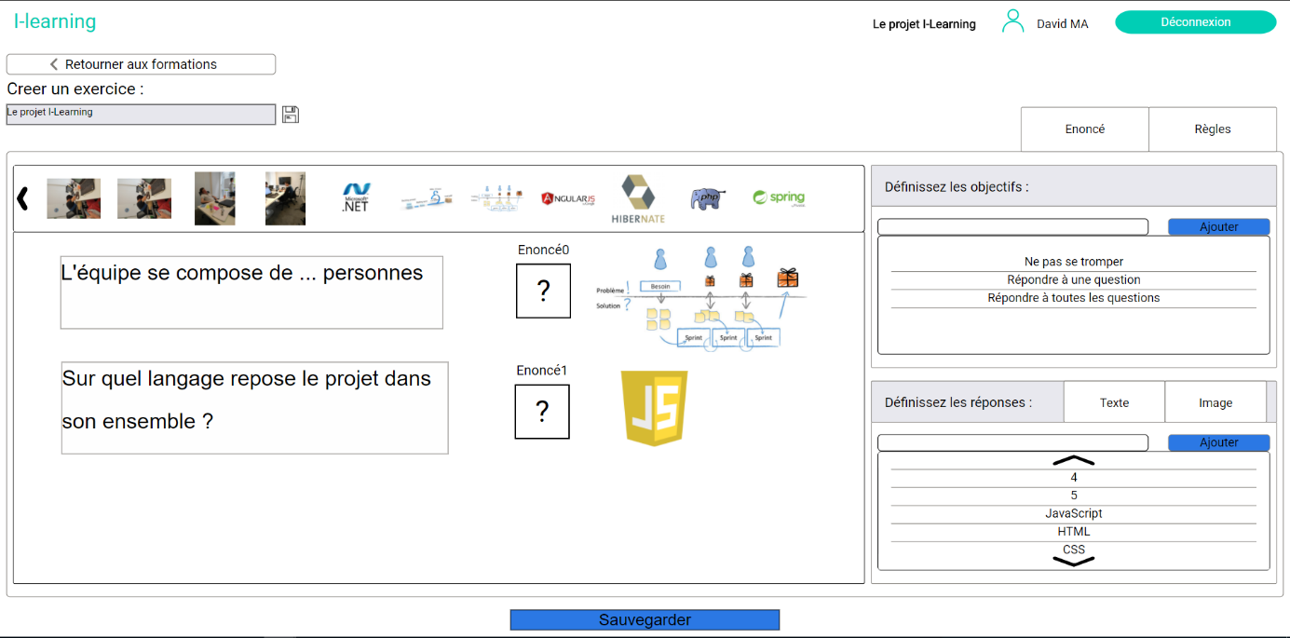

Figure 22 – Création d’une « Poupée »

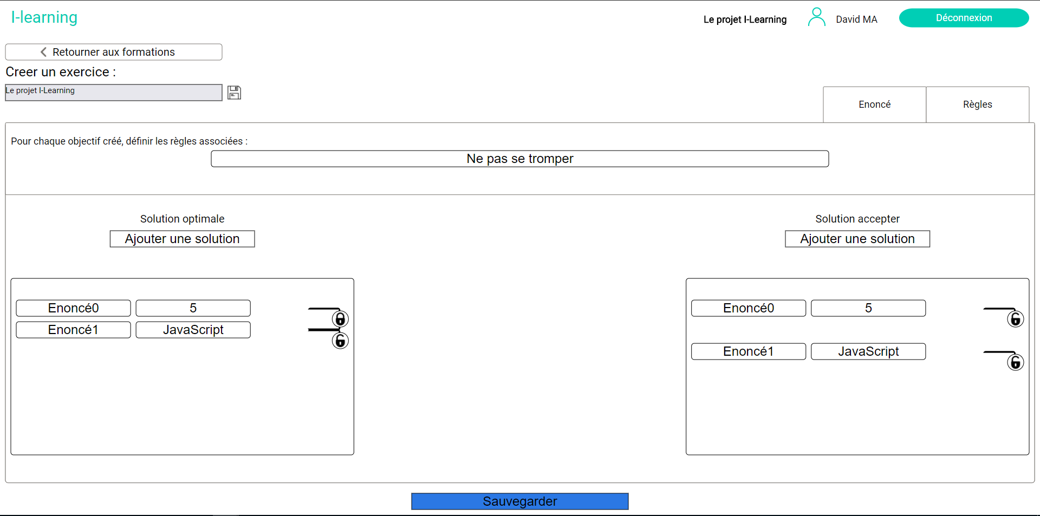

Figure – Définition des règles pour chaque objectif

### Ergonomie et Design

Le projet à terme est prévu d’être dit « **responsive** » : cela signifie que quelle que soit la taille d’écran utilisée – un téléphone mobile, une tablette, un écran d’ordinateur portable – la structure du site reste plus ou moins la même ou du moins le site garde l’ensemble des fonctionnalités et répond aux mêmes besoins sur les différentes plateformes. Il est possible d’afficher le site du projet sur un téléphone mobile mais les dimensions ne sont pas adaptés : il faut agrandir la page pour pouvoir accéder aux différents éléments et il n’y a pas de version mobile du site pour garder les fonctionnalités de base du projet, comme l’on pourrait trouver sur les sites d’e-commerce – par exemple Amazon ou Cdiscount. Puisque c’est le côté fonctionnel du projet que l’ergonomie qui l’emporte, nous n’avons pas eu à adapter le projet pour des petits écrans mais avec une utilisation plus avancée, il peut être recommandé d’approfondir cette solution.

En tant qu’application Web, le projet I-Learning commence à prendre plus de valeur étant donné qu’en avançant dans le projet, en apportant de nouvelles fonctionnalités au projet, celui-ci a vu arriver des modifications visuelles depuis que nous avons repris le projet. En voici l’évolution :

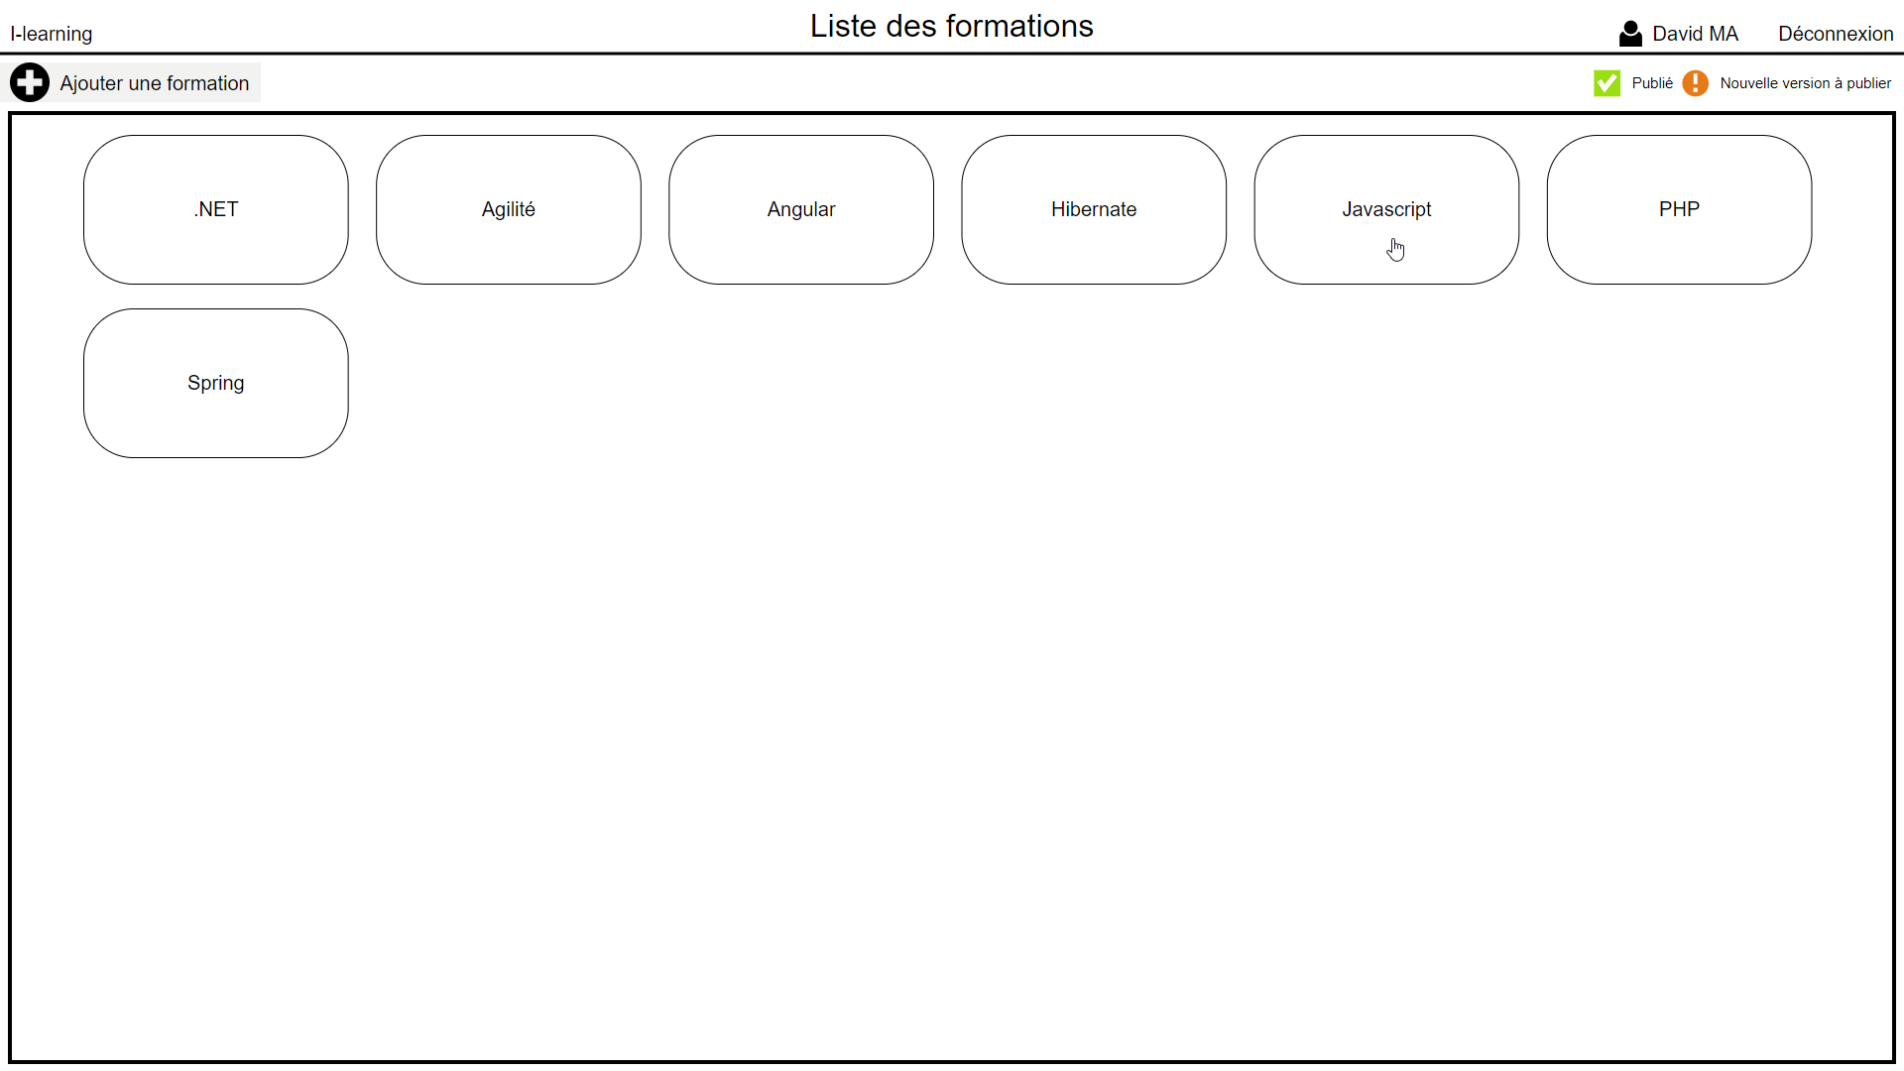

Figure  – Version 1.0 au Sprint 1

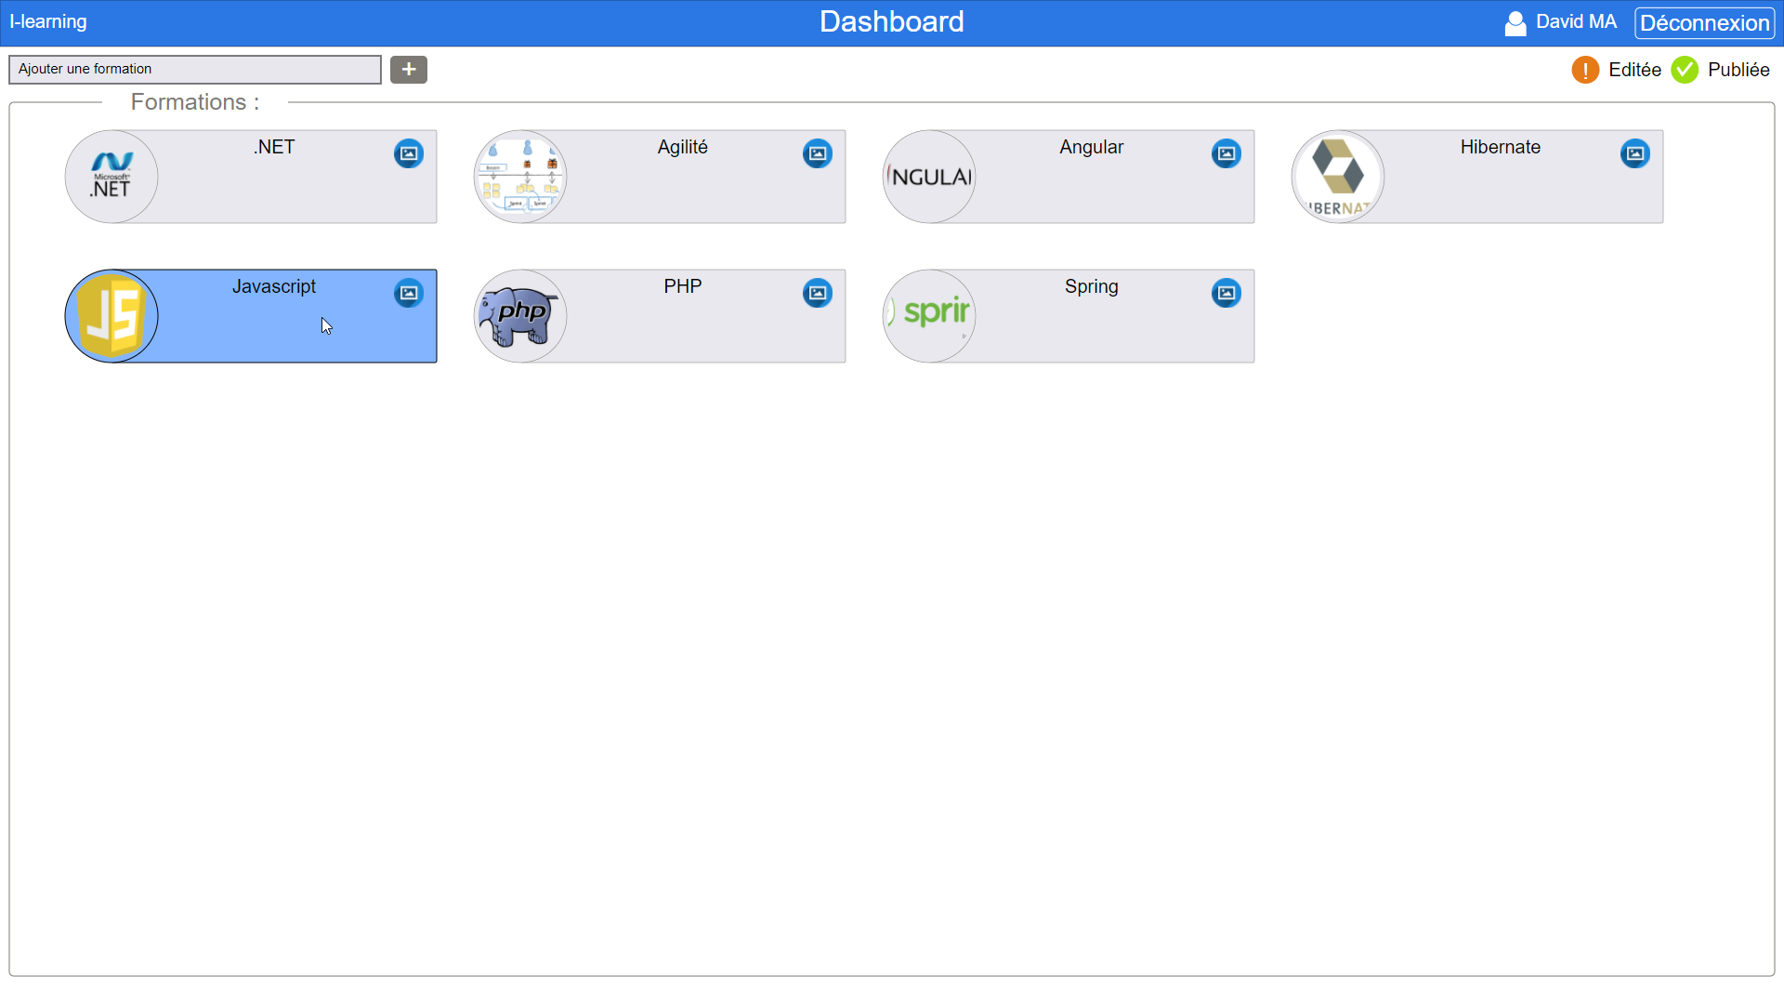

Figure – Version 2.0 au Sprint 6

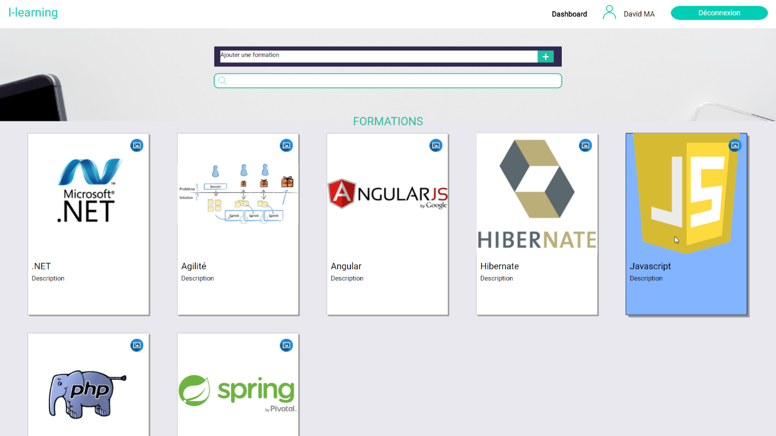

Figure – Version 2.1 au Sprint 12

Depuis le **Sprint** 12, nous avons procédé à une refonte de l’interface de plusieurs pages du projet. Les informations s’affichent relativement sans problème, on peut naviguer entre les différents éléments, interagir avec, défiler sur la page. Il manquerait une aide exhaustive sur le principe du projet si l’on n’a pas connaissance de l’utilité de cette plateforme de « Serious Games ». Notamment, utiliser la pop-up qui confirme la sauvegarde des données comme premier message de bienvenue avec des instructions sur la démarche à suivre.

### Sécurité du projet

### Performance du projet

#### Application Web

Profiling de la page

Appels base de données, stockage des données, instanciation des variables

* Ecrire code lisible, facile à comprendre qu’un code optimisé (sauf gros calculs)

Engineering : couverture tests, architecture MVP, abstraction de la vue => code plus simple à tester, distribution des responsabilités

#### Serious Game

Le premier jeu implémenté est le quiz : il consiste en une série de questions prédéfinies par un administrateur. Chaque question peut comporter jusqu’à 8 réponses avec la possibilité de fixer une question à réponse unique ou à réponses multiple. Pour proposer du contenu riche et interactif, il y a possibilité d’ajouter des images ou des vidéos sur l’intitulé de la question et pour chaque réponse, on peut rajouter une explication pour justifier les bonnes et mauvaises réponses. Grâce à une fonctionnalité de Google(TODO) – TextToSpeech – on peut entendre les explications ou les questions posées.

Le second jeu correspond à la « Poupée », on dispose d’une zone libre où l’on peut définir des zones de texte, tracer des rectangles, rajouter des images et ajouter des zones d’énoncé où le collaborateur pourra choisir et déposer les réponses qui lui sont proposées. De plus, l’administrateur doit définir des objectifs en fonction de ce que l’administrateur cherche à imposer au collaborateur avec la difficulté qui lui convient en établissant des règles : on peut combiner plusieurs combinaisons de solutions – une réponse pour un énoncé – à la fois. Par exemple, soient trois conditions A, B et C : si les conditions A et B sont remplies, l’objectif est rempli. Mais il peut être également possible de remplir uniquement la condition C pour remplir l’objectif. Les conditions sont donc représentées par des combinaisons de réponses et énoncés : non seulement les possibilités sont multiples mais l’administrateur peut également juger à quel point la solution complète l’objectif, c’est-à-dire qu’une solution peut être juste mais s’il existe une solution optimale, originale et qui est « moins coûteuse », libre à l’administrateur de déterminer ce qui correspond à la meilleure solution.

Ces deux exercices ne sont pas limités par le sujet et par le nombre : il est donc possible de construire un nombre infini de formations et de jeux, construire une bibliothèque de formations dont on pourra modifier et les mettre à jour pour qu’elles soient plus pertinentes, qu’elles prennent en compte l’avis des utilisateurs et qu’

### Evolution et voies d’amélioration

## Quelle valeur ajoutée pour VISEO Technologies ?

## Quel avenir pour les Serious Games et les plateformes de Serious Games ?



# Dimensions techniques du projet

J’ai eu l’occasion de choisir parmi une liste de projets la mission sur laquelle j’ai été affecté durant mon stage chez VISEO Technologies : les principales technologies utilisées reposent sur le Javascript. Comme mentionné dans le contexte du projet, nous avons récupéré le travail effectué par un groupe d’anciens stagiaires de VISEO Technologies qui ont établi une première base au projet I-Learning. Côté serveur, nous utilisons Node.js qui nous permet d’exécuter du JavaScript côté serveur mais également pour mettre en place un serveur HTTP ainsi qu’une base de données MongoDB qui repose sur du NoSQL. Côté client, nous utilisons uniquement du JavaScript pour l’intégralité de l’application Web avec une librairie qu’Henri DARMET a développée en particulier pour le SVG. Du côté des tests unitaires, ce sont le framework Mocha et la librairie Istanbul JS qui sont utilisés.

Lors de ce projet, je me suis accordé sur plusieurs tâches à accomplir durant les multiples itérations, en concordance avec l’équipe de développeurs et les tâches en cours.  
Ayant débuté le premier Sprint, nous avions pour objectif de mettre à jour notre machine pour être capable de démarrer le projet, de se familiariser avec le code et d’entamer les premières modifications. Grâce à l’équipe de stagiaires de l’an passé, nous avons pu échanger des informations concernant le projet, notamment récupérer les accès aux serveurs d’intégration et de déploiement : le service d’intégration et de déploiement continu utilisé est Codeship et ce dernier est compatible avec GitHub notamment. (Conception => Réalisation & mise en œuvre )

Une des tâches à accomplir pour le projet coïncide avec le test du code avec une couverture à hauteur de 100% afin que le code soit de qualité, qu’il ne présente pas de régression et être certain qu’il fonctionne. Lorsque nous avons débuté la première itération, la couverture de code du projet montait à 90%, ce qui était gage d’un projet fonctionnel et qui limite le nombre d’anomalies liées à l’ajout de nouvelles fonctionnalités. Je m’étais donc consacré à la réalisation des tests du projet dans un premier temps (..)

Nous avons procédé à une refonte de l’architecture du projet au bout de six itérations car nous avions fait face à des problèmes de dépendances d’éléments du projet qui étaient supposés être indépendants, ce qui rendait les ajouts de nouvelles fonctionnalités difficiles ainsi qu’un problème de visibilité et de clarté du code du fait est que l’affichage des éléments était fortement lié au modèle de données à afficher, la globalité du code reposait sur trois fichiers qui présentaient un nombre important de lignes de codes et que le projet manquait de structuration : on pouvait difficilement apercevoir le début de l’exécution du projet et jusqu’où le code s’arrêtait.

TODO 1 : travaux contribution 1) tests unitaires 2) QuizAdmin Vue 3) Sauvegarde Modèle données Quiz & partie Doll 4) règles poupée 5) (front) récupération mot de passe oublié 6) ~~Refonte~~ & Refactor du code 7) Résolution de bugs 8) Responsive windows 9) Test Driven Development 10) Slides -> OneDrive == centralisation informations essentielles

TODO 2 : Planification des travaux (agile … Imprévisible)

TODO 3 : Rôle sein équipe ( Scrum Master x 3 sprints + dév )

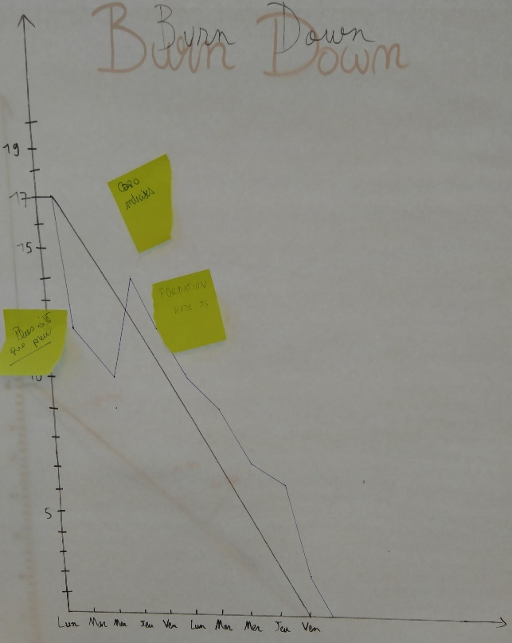

Figure

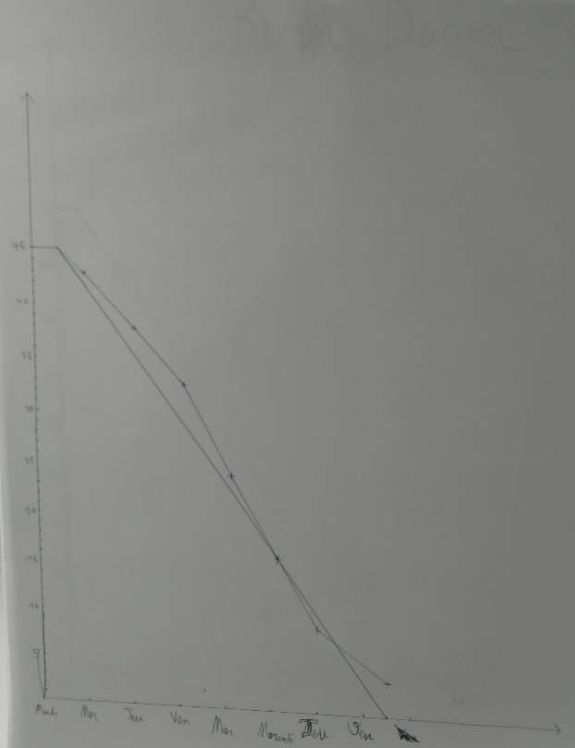

Figure

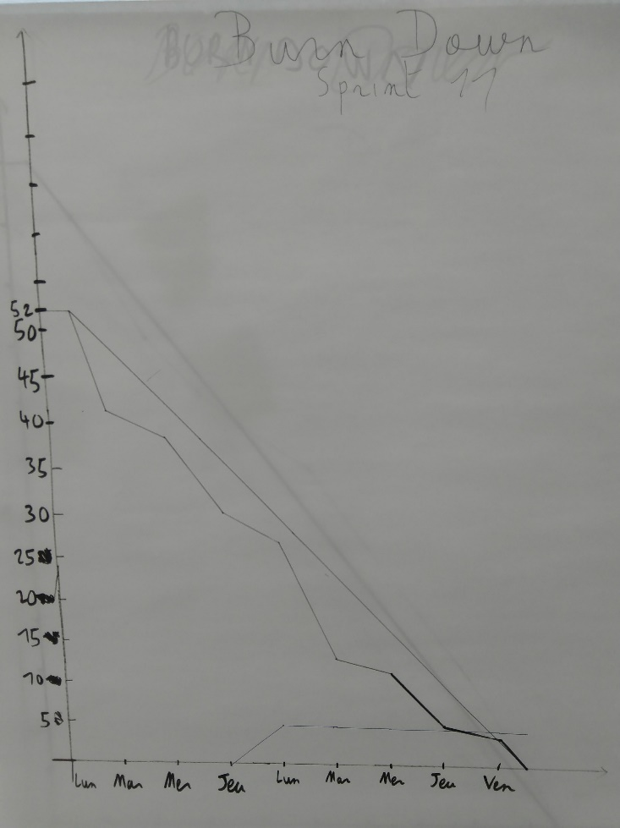

Figure

Dictés par la méthode agile Scrum, une des personnes de l’équipe de développement doit tenir le rôle de Scrum Master : cela ne veut pas forcément dire que son rôle au sein de l’équipe le place à un niveau différent des autres membres de l’équipe.  
Au contraire, il réalise des tâches tout autant que les autres membres de l’équipe de développement mais il doit se porter garant de l’application de la méthode Scrum pendant le projet : notamment les différents « rituels » tels que les Stand-up Meeting, Planning Poker, Sprint Review et Sprint Rétro. Concernant le projet I-Learning, nous avons décidé qu’à chaque itération, le rôle de Scrum Master s’échangerait entre chaque membre de l’équipe pour que chacun et chacune ait une expérience de Scrum Mastering qui nous sera utile pour les prochains projets que l’on pourrait mener chez VISEO Technologies.

Ayant été Scrum Master à trois reprises, durant le 2nd Sprint, le Sprint 6 et 11, j’ai pu apprendre et mettre en pratique mes connaissances acquises lors de la formation Agile.  
Lors du second Sprint, nous étions encore dans cette phase d’adaptation sur le projet avec une formation JavaScript incluse et notre vélocité se limitait à 19 points pour plusieurs raisons : tout d’abord, une des personnes de l’équipe a souhaité changer de projet car la forme ne correspondait pas à ses attentes et nous avons pris contact avec le groupe projet qui portait sur Drive parce que nous n’étions pas certains de continuer le projet I-Learning. En conclusion de notre discussion avec l’équipe Drive, le projet en lui-même présentait une base suffisamment fonctionnelle, présentable et il aurait été difficile d’y apporter des fonctionnalités ou des services supplémentaires par rapport à ce que le projet proposait déjà. Non seulement adapter le code du projet à la nouvelle librairie SVG fournie par notre maître de stage était l’une des premières difficultés que nous avons rencontré, au vu des modifications faites sur la librairie mais aussi les ajouts propres à l’équipe de l’an passé qui n’ont pas toutes été prises en compte sur cette panoplie de fonctionnalités SVG, mais il nous fallait un certain temps pour s’approprier le projet, comprendre les fonctionnalités implémentées et pouvoir commencer à rajouter de nouvelles fonctions.

TODO 4 : Travaux et réalisation en perspective // ensemble projet

TODO 5 : Historique

# Dimensions humaines et managériales internes à VISEO Technologies

~~TODO 1 : méthodes agiles~~

TODO 2 : Mentor / Mentii (8 max) 15

~~TODO 3 : BBL, ateliers, présentations, « Refresh » 12~~

~~TODO 4 : Podcast innovation 14~~

~~TODO 5 : formations 11~~

~~TODO 6 : entente stagiaires – groupes projets – évènements externes CE 13~~

TODO 7 : revalorisation salariale, entretiens mi et fin d’année 16

TODO 8 : enseignement du Serious Game, impact humains 17

VISEO Technologies propose ses services en forfait et en projet agile pour ses clients : dans le premier cas, les consultants sont envoyés chez le client pour travailler étroitement avec les équipes de projet. Etant sur place, ils peuvent prendre en considération les besoins qui leur sont remontés par les équipes, proposer des solutions, les mettre en place et appliquer les ajustements nécessaires, en accord avec les attentes et les besoins du client. Quant aux projets agiles, ils sont réalisés en interne au sein de VISEO avec des équipes dédiées pour réaliser l’engagement de livrer un projet dans les délais. Les projets agiles ont connu une hausse depuis trois ans au centre de l’activité de VISEO Technologies et ceux-ci connaissent de meilleurs succès, que ça soit envers l’entreprise elle-même mais le client aussi.

La méthode Agile Scrum[2] est appliqué dans tous les projets agiles : elle consiste en un ensemble de rituels qui se répètent pour une période – que l’on nomme un **Sprint** – variant de deux à quatre semaines. Durant chaque itération, nous trouvons en début de **Sprint** une réunion qui dure environ trente minutes avec l’équipe de développement et les **Product Owner**, **Proxy Product Owner**.

TODO schema agile – figure descriptive d’un Product owner & PPO

Defn. PO & PPO

Defn Scrum Master

TODO2 schema agile – figure description d’un Sprint

On appelle cette réunion le **Sprint Planning** où les **PPO** et les **PO** s’ils sont présents, nous montrent une liste **d’User Stories** qui correspondent à plusieurs scenarii où le projet doit être capable de réaliser la situation décrite. Pour chaque **User Story**, nous trouvons des tests d’acceptance qui doivent être validés pour confirmer qu’une **User Story** est achevée.

Notre rôle en tant qu’équipe de développement a été de déterminer les **User Stories** que nous nous engageons à réaliser durant les deux semaines du **Sprint**. Or, pour effectuer une **User Story**, il nous faut non seulement du temps mais également « chiffrer » **l’User Story**, c’est-à-dire y attribuer un certain temps en unités arbitraire car c’est un accord entre l’équipe de développement et les **PO**/**PPO**. Pour quantifier le temps qui nous est disponible durant le **Sprint**, nous avons procédé par un système de points : un point correspondait à une demi-journée et sur la totalité des points disponibles – la **capacité** –, nous appliquons un **facteur de focalisation** qui détermine arbitrairement si notre efficacité se rapproche réellement d’une demi-journée de travaux continus. Ce qui nous donne une vélocité qui correspond au nombre de points estimés que l’équipe peut dépenser durant l’intégralité du **Sprint**.

TODO4 Conditions du sprint exemple

Par exemple, notre équipe se constituait de cinq personnes dont le **Scrum Master** et notre **Sprint** se déroulait sur 10 jours dans la plupart des cas. Ensuite, chaque personne dispose de deux points par jour où l’on soustrait les demi-journées allouées pour le **Sprint Planning** et le **Sprint Review** / **Retro**, soit deux points – je reviendrai plus en détails sur le **Sprint Review** et **Sprint Retro**. On retire le quart de la capacité en nombre de points du **Scrum Master** à cause des rituels et des responsabilités qu’il doit tenir et piloter. Au préalable, nous enlevons des points en fonction d’évènements qui peuvent influer sur la **capacité** de l’équipe sur le **Sprint** : des formations ou des congés par exemple s’ils sont connus à l’avance. Une fois la **capacité du Sprint** obtenue, le **facteur de focalisation** est fixé en fonction de deux points : il dépend du nombre de points réalisés pendant le **Sprint** précédent– une **User Story** incomplète peut être également prise en compte – et c’est sur un accord mutuel entre **l’équipe de développement** et les **PO** / **PPO** que le **facteur de focalisation** peut être amené à changer. Par défaut, 0,7 est la valeur de focalisation qui est choisie pour le premier **Sprint** et elle peut être amenée à augmenter si et seulement si des **User Stories** dites « bonus » ont été réalisées ou non. En effet, à chaque début de **Sprint** nous prenons l’engagement de réaliser les **User Stories** sur lesquelles nous nous sommes mis d’accord avec les **PO** et **PPO** mais nous évaluons également le temps qui peut être alloué pour réaliser d’autres **User Stories** en bonus si nous prenons de l’avance durant le **Sprint** et que nous tombons à court **d’User Stories** à implémenter.

TODO3 Scrum Board – To Do, In Progress, Done - Picture

Une fois le **Sprint Planning** achevé, l’équipe peut entamer la réalisation **d’User Stories** en utilisant notamment un **Scrum Board** qui permet d’ordonner les **User Stories** selon qu’elles sont à faire (to do), en cours (in progress) ou finies (done). Le **Scrum Board** sert de point d’ancre à un rituel qui se déroule tous les matins – le **Daily Meeting**. Par principe, le **Scrum Board** est placé à un endroit visible par toute l’équipe pour que chacun et chacune puisse se rendre compte de l’avancement du projet, ainsi que de leurs tâches respectives. C’est pour cette raison que le **Daily Meeting** se réalise près du **Scrum Board** : l’objectif est de tenir en 15 minutes maximum un récapitulatif de ce qui a été fait lors du **Daily Meeting** précédent, de ce qui va être réalisé d’ici le prochain **Daily Meeting** et des problèmes éventuellement rencontrés sur des tâches particulières. Pour tenir compte du **Daily Meeting**, nous appliquons les modifications nécessaires sur le **Scrum Board** comme retirer des points aux tâches qui ont été partiellement ou entièrement réalisées depuis le précédent **Daily Meeting** ainsi que le passage d’une étape à une autre d’une ou de plusieurs tâches.

TODO5 Burn Down

Nous nous servons d’un graphe de taille assez importante pour tracer la courbe qui nous sert d’indication sur l’avancement du projet – le **Burn Down**. Comme la figure ci-dessus l’indique, nous avons une première courbe qui débute de la moitié de la première journée jusqu’à la moitié de la dernière journée car le **Sprint Planning** et le **Sprint Review** et **Retro** ne sont pas pris en compte dans la vélocité. Chaque point retiré ou ajouté si une tâche prend plus de temps que prévu se voit jour après jour et l’intérêt est de gérer son avance ou son retard par rapport à la courbe idéale. Quant aux **User Stories** bonus, nous traçons par le bas les points bonus

Lors du **Sprint Review,** nous exposons une présentation rapide du bilan du **Sprint** avec les **User Stories** achevées, le taux de couverture des tests, les évènements qu’on juge importants à citer, le nombre de points réalisés et le facteur de focalisation réel comparé à celui qui était fixé. On y inclut une photographie du **Burn Down** pour décrire brièvement le déroulement du **Sprint** et on conclut la présentation par les conditions du prochain **Sprint** dont le prochain **Scrum Master**, la **vélocité** et le **facteur de focalisation** proposé. Le point le plus important est l’exposé des fonctionnalités implémentées à travers une démonstration : de manière générale nous préparons un scénario qui sert d’exemple à ce qui est possible de réaliser à ce stade du projet. Cela permet également d’avoir le retour avec les **PO / PPO** sur la forme du projet et de faire les ajustements nécessaires lors du prochain **Sprint.** Vient en place le **Sprint Retro** qui est un moyen de faire un point avec tous les membres du projet, dans le cadre de l’amélioration continue, de ce qui s’est déroulé durant le **Sprint.**

Le **Sprint Retro** nous permet d’évaluer sur une échelle sur cinq l’humeur de l’équipe, la confiance que chacun accorde à l’équipe et revenir sur plusieurs aspects techniques ou humains qui méritent d’être discutés, retravaillés ou tout simplement pour constater les points positifs et négatifs. La rétrospective se nourrit de la volonté de chacun et il est même possible d’évoquer des idées, qu’elles aient un impact technique ou relationnel pour permettre de progresser dans les prochaines itérations.

VISEO Technologies propose à ses collaborateurs de suivre des formations : en général, pour répondre à des besoins ponctuels mais elles sont accessibles pour tous. Les sujets sont choisis de sorte à ce que les collaborateurs acquièrent des notions pertinentes, pour répondre aux besoins du marché et qu'il y ait un intérêt personnel également pour celui ou celle qui se sert de ces technologies. Le fait que ce soit d'autres collaborateurs eux-mêmes qui mènent les formations donne un sentiment de confiance important dans les qualités de l'entreprise à accompagner ses collaborateurs dans leur parcours professionnel.

On peut rebondir sur les BBL "Brown Bag Lunch" ou ateliers menés au sein de VISEO Technologies qui se déroulent durant la pause déjeuner : les sujets abordés peuvent être diverses et variés mais on ne cherche pas à former les personnes dans l'absolu. C'est une manière de toucher à de nombreux domaines, autour d'un repas convivial avec d'autres personnes sur des thématiques intéressantes.

Pour garder un esprit de cohésion au sein de l'entreprise, il y a des évènements organisés par le personnel de l'entreprise, histoire de prendre un verre entre collègues et passer du temps en dehors des heures de travail pour pouvoir décompresser : on appelle ces évènements les "Refresh", un peu comme pour se rafraîchir durant les fortes chaleurs.

Un des aspects qui m'a paru important chez VISEO Technologies, c'est le fait que l'on soit intégrés dès nos premiers jours avec d'autres stagiaires, sans pression ni obligation de résultats dès le premier jour avec une assez grande liberté. Le fait de débuter son projet dans une équipe de stagiaires, avec d’autres équipes composées majoritairement de stagiaires, a été un tremplin pour une intégration vitale dans une nouvelle entreprise, d’autant plus pour les personnes qui n’avaient jamais eu d’expérience dans une entreprise de services du numérique. Lorsque nous réalisons nos **Sprint Retro** avec le responsable de stage Henri DARMET, les **PPO** et les autres équipes, cela a permis de se connaître les uns les autres, apercevoir les travaux effectués, découvrir des nouveautés et se rendre compte que tout le monde était capable d’avancer, ce qui est un signe positif pour VISEO Technologies qui a tout intérêt à ce que les projets et les personnes progressent dans le temps.

Par la suite, une plateforme a été établie pour mettre en valeur les activités au sein de VISEO Technologies. Elle regroupe de nombreux projets qui mettent en avant les expertises du groupe VISEO dans les nouvelles technologies : un des projets phares, nommé Postitron utilise les technologies de la réalité augmentée et de la réalité virtuelle pour permettre notamment à une équipe d’utiliser un support virtuel en plus du support informatique que l’on peut trouver avec Trello ou Jira. Ce projet se base sur le Hololens pour permettre d’ajouter, d’éditer, de supprimer et de manipuler des post it sur un tableau virtuel comme ils le feraient dans la réalité : toute personne peut voir les modifications du tableau virtuel en temps réel et le tableau virtuel peut se synchroniser avec une application Trello ou Jira pour continuer à utiliser le support informatique dès que nécessaire. A l’initiative de Wafa SALANDRE et Julien BORDENEUVE, nous avons eu la possibilité d’établir un podcast pour mettre en valeur notre projet mais également parler de notre ressenti de l’intégralité du stage. Non seulement cela apporte une couverture de l’activité au sein de VISEO Technologies mais cela permet à chaque collaborateur de se rendre compte des nouvelles idées qui naissent au fil du temps et qui sont explorées. Enfin, c’est une manière pour tous de valoriser son propre travail effectué de manière à conclure le projet sur une meilleure note.

VISEO Technologies met en priorité ses collaborateurs avant l’entreprise elle-même : pour une entreprise en croissance, il faut pouvoir garder un niveau de satisfaction élevé pour que l’activité continue de progresser. C’est pourquoi VISEO Technologies a mis en place un système de mentors pour que l’administration puisse établir un lien avec l’ensemble de ses salariés. Chaque mentor est responsable de huit collaborateurs au maximum : cette personne est apte à échanger avec ces huit collaborateurs et d’être garant de leur performance, mais aussi faire part des envies ou souhaits en les faisant remonter aux Practice Manager ou aux ressources humaines

# Dimensions développement durable et responsabilité sociale et sociétale

## Environnement

VISEO a été certifié par la norme « NF HQE » pour le siège social de l’entreprise qui est une garantie de locaux « dont les performances environnementales et énergétiques correspondent aux meilleures pratiques actuelles »[3].

VISEO met également la réduction de la consommation d’eau et d’énergie comme priorités, tout comme l’entreprise instaure une politique de recyclage des déchets : les cartouches d’encre, les déchets électroniques, les téléphones portables sont recyclés et il y a également une mise en place d’un tri des déchets pour favoriser la réutilisation des matières recyclées. Par exemple, dans les espaces sanitaires, les interrupteurs permettant d’éclairer ces espaces fonctionnent en deux temps : soit les lumières s’éteignent si l’interrupteur n’a pas détecté de présence physique ou de mouvement pendant un court laps de temps soit l’on peut fixer l’interrupteur pour que l’espace soit éclairé en permanence. Par la suite, nous disposons de fontaines à eau dans la plupart des étages avec à disposition des gobelets en plastique pour favoriser le recyclage des déchets. Lors de mon arrivée chez VISEO Technologies, j’ai reçu également un « éco-cup » à l’effigie de l’entreprise qui m’a accueilli pour éviter justement de gaspiller des gobelets réutilisables ou tout simplement préparer ma boisson chaude quotidienne.  
Avec l’arrivée des fortes chaleurs, il nous était rappelé également qu’avant de quitter les locaux, nous devions éteindre le système de climatisation pour éviter que ce dernier fonctionne d’une journée à une autre et gaspille des ressources sans raison.

Concernant le matériel informatique, celui-ci est redistribué aux écoles pour équiper les salles informatiques si jamais un renouveau du parc informatique s’impose : cela permet d’amortir le matériel investi.

On trouve également une politique de réduction des déplacements, notamment l’installation de systèmes de visio-conférence dans chaque site du Groupe pour les meetings ou réunions de collaborateurs se trouvant dans différents sites géographiques et une mise à disposition de moyens de communication à distance (Lync, Jitsi) pour tous les collaborateurs, qu’il s’agisse entre une personne et une autre ou bien pour un groupe de personnes en simultané.

Dans la même idée, le télétravail a été mise en place pour réduire les trajets entre le domicile et le lieu de travail mais certaines conditions sont nécessaires et le télétravail est limité à un certain nombre de jour par mois.

En conclusion sur les actions menées pour le développement durable, les titres restaurants papiers ont été remplacés par un format numérique qui fonctionne comme une carte bancaire : cela réduit la consommation en papier de manière considérable si l’on considère chaque collaborateur de l’entreprise qui en bénéficie.

## Social

VISEO s’engage à lutter contre les discriminations à l’embauche et tout au long de la carrière en instaurant une charte de la non-discrimination et de la diversité et en sensibilisant les managers.

L’entreprise cherche également à faciliter l’accès à l’emploi des jeunes diplômés en embauchant des étudiants en contrat d’apprentissage et en contrat de professionnalisation, en établissant des partenariats avec des écoles et en menant une politique sur les stages de fin d’études pouvant déboucher sur un contrat d’embauche.

Elle cherche également à promouvoir l’égalité professionnelle entre les Femmes et les Hommes en aménageant des horaires pour la rentrée scolaire et elle noue un partenariat avec Babirelais pour gérer les urgences concernant la garde des enfants.

VISEO accompagne ses collaborateurs seniors sur leur 2nde partie de carrière à travers des entretiens et en proposant un flan de formation personnalisé pour les guider dans leur vie professionnelle.

VISEO présente la particularité de posséder et de continuer à développer le mentoring sur toutes les entités du groupe où tous les ans, de nouveaux mentors sont promus.  
On limite également le nombre de collaborateurs par mentor car c’est un réel effort de superviser plusieurs personnes sur le long terme et il ne faut pas que cela devienne rédhibitoire.  
Il y a également une mise en place d’un module de formation propre à VISEO pour faciliter l’intégration des nouveaux collaborateurs.

 Vis-à-vis des effets que l’on peut subir en entreprise comme des troubles de la concentration, du sommeil, la nervosité et autres, VISEO mène une campagne de prévention contre ces risques psychosociaux et forme également ses collaborateurs pour déceler les symptômes liés.

 Par ailleurs, le groupe VISEO est un groupe engagé sur de nombreuses grandes causes : il soutient des associations dont « Les Restos du Cœur », Handicap International ; les collaborateurs de VISEO participent à la « Course des Héros » menée par l’association Vaincre la Mucoviscidose ; dans la recherche contre le cancer, les 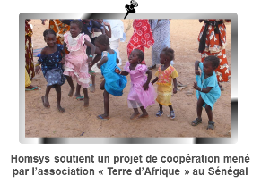évènements « Une jonquille pour Curie » et la course de « La Parisienne » ont pour but de récolter des fonds pour progresser dans ce domaine. Il apporte également son soutien à l’association « Terre d’Afrique » qui intervient au Sénégal pour que les personnes aient un accès à l’eau potable. VISEO est partenaire de la charte du plan de déplacement urbain à Grenoble où un challange est organisé tous les ans pour promouvoir les alternatives à la voiture pour le déplacement entre le domicile et le travail et relever des défis pour l’environnement.

Enfin, pour aider les personnes en situation de handicap à trouver un emploi, VISEO noue un partenariat avec l’association AIRES qui œuvre pour une insertion durable des personnes en situation de handicap dans des entreprises ordinaires. Par son implication active, le groupe a reçu pour la 4ème année le Trophée AIRES pour avoir contribué à l’action de l’association.

Par rapport aux fournitures, VISEO effectue ses commandes auprès des « Ateliers de la ruche » qui est une Entreprise Adaptée employant 36 personnes reconnues travailleurs handicapés.

Dans la même idée, VISEO a mis en place une livraison hebdomadaire de paniers de fruits par un Etablissement et Service d’Aide par le Travail (ESAT) qui est un établissement médico-social ayant pour objectif l’insertion sociale et professionnelle des adultes handicapés[4].

# Bilan

TODO 1 : réflexion perspectives carrière

TODO 2 : analyse difficultés rencontrées

TODO 3 : compétences développées

# Bibliographie

# Annexes

# Glossaire

1. <https://developer.mozilla.org/en-US/docs/Web/API/Document_Object_Model>
2. <http://www.agiliste.fr/introduction-methodes-agiles/>
3. <http://www.certivea.fr/offres/certification-nf-hqe-batiments-tertiaires-neuf-ou-renovation>
4. *Etablissement et service d’aide par le travail (ESAT)*, <http://annuaire.action-sociale.org/etablissements/adultes-handicapes/etablissement-et-service-d-aide-par-le-travail--e-s-a-t---246.html>